РУКОВОДСТВО ДЛЯ ПОЛЬЗОВАТЕЛЕЙ ПРОГРАММНЫМИ СРЕДСТВАМИ ПЛАНИРОВАНИЯ БЫСТРОГО РАЗВЕРТЫВАНИЯ КАДРОВЫХ РЕСУРСОВ ПРИ ПАНДЕМИИ COVID-19: ДИСТАНЦИОННАЯ ЭКСПРЕСС-ОЦЕНКА КАДРОВ, НЕОБХОДИМЫХ В УСЛОВИЯХ ПАНДЕМИИ

**ноябрь 2020**

СОДЕРЖАНИЕ

Выражение признательности 5

Определения 6

Термины 6

Сокращения 8

Краткий обзор 9

Краткое описание 9

Обзор 9

Введение 11

Предварительный этап 12

Этап 1. Сбор данных 17

Определение целевого региона 17

Определение категорий персонала 17

Начало составления форм для сбора данных 17

Этап 2. Анализ данных 35

Продолжение заполнения форм для сбора данных 35

Фиксирование и проверка допущений 35

Этап 3. Заполнение инструментов 36

Инструмент поддержки планирования быстрого развертывания сил и средств Adaptt 36

ПСОКРЗ 50

Отслеживание контактов 60

Введение 60

Использование цифровых средств 61

Использование инструмента 62

Вкладка Contact Tracing («Отслеживание контактов») 62

Вкладка Forward Planner («Инструмент перспективного планирования») 65

Вкладка Parameters («Параметры») 65

Вкладка Calculations («Вычисления») 70

Вкладка Data («Данные») 71

Этап 4. Масштабирование результатов 72

Библиография 73

Приложение 1. Шаблоны форм для сбора данных 74

Форма для сбора данных о профессиональной деятельности 74

Форма для сбора данных о персонале 75

Форма для сбора данных о доступном рабочем времени 75

Формы для сбора данных об учреждении 77

Посуточные отчетные данные по COVID-19 77

Формы для сбора данных о замещении ролей *(факультативный инструмент)* 78

Реестр на начало суток *(факультативный инструмент)* 80

Приложение 2. Необходимое время для осуществления профессиональной деятельности в течение 24-часового рабочего дня в разбивке по специализации РАБОТНИКОВ и степени тяжести состояния пациентов 81

Инструмент ПСОКРЗ. Потребности для лечения больных с легкой формой болезни 81

Инструмент ПСОКРЗ. Потребности для лечения больных с умеренной формой болезни 82

Инструмент ПСОКРЗ. Потребности для лечения больных с тяжелой формой болезни 83

Инструмент ПСОКРЗ. Потребности для лечения больных в критическом состоянии 84

# **Выражение признательности**

Руководство пользователя *«Инструменты поддержки планирования быстрого развертывания сил при COVID-19. Оперативная и дистанционная оценка кадровых ресурсов для лечения больных COVID-19»* разработано по заказу Европейского регионального бюро ВОЗ некоммерческой организацией IntraHealth International, Cris Scotter (Европейское региональное бюро ВОЗ), Alexandre Lourenco (Португальская ассоциация администраций больниц) и Graham Willis (независимый подрядчик).

Цель данного документа заключается в поддержке внедрения инструментов ВОЗ для планирования экстренного развертывания сил, с тем чтобы помочь государствам-членам Европейского региона ВОЗ в оценке воздействия COVID-19 на кадровые ресурсы здравоохранения. Руководителем проекта выступил Cris Scotter при поддержке Pryanka Relan и Teresa Kortz (штаб-квартира ВОЗ). Программное обеспечение инструмента поддержки планирования быстрого развертывания сил и средств Adaptt разработали Alexandre Lourenco, Ricardo Gil Santos, Steeve Ferreira и Liliane Costa (компания Glintt); программное обеспечение программного средства оценки кадровых ресурсов здравоохранения и инструмента для отслеживания контактов разработал Graham Willis для Европейского регионального бюро ВОЗ при поддержке Sion Cave (компания Decision Analysis Services Ltd).

Руководство пользователя подготовили следующие сотрудники организации IntraHealth International: Pamela A. McQuide, технический консультант по глобальным кадровым ресурсам здравоохранения; Amy Finnegan, специалист по обработке и анализу данных; Andrew Brown, старший директор по развитию кадровых ресурсов здравоохранения; Katherine Terry, практикующая медсестра, стипендиат программы IntraHealth Nursing Now.

ВОЗ выражает благодарность за поддержку Dave Potenziani, консультанту по информационным технологиям организации IntraHealth, Inc. ВОЗ также благодарит Alexandre Lourenco и Graham Willis за технические знания, примененные при разработке инструмента Adaptt и программного средства оценки кадровых ресурсов здравоохранения.

Мы надеемся, что государства-члены Европейского региона ВОЗ и другие пользователи сочтут это руководство полезным для применения вышеуказанных инструментов во время беспрецедентного общемирового кризиса, связанного с COVID-19.

# **Определения**

## Термины

**Инструмент поддержки планирования быстрого развертывания сил и средств Adaptt** был разработан Европейским региональным бюро ВОЗ и позволяет визуализировать потребности в период резкого роста спроса, включая количество необходимых койко-мест и кадровых ресурсов, прогнозируемые даты возникновения дефицита, а также потребности по отслеживанию контактов и надомному уходу.

**Показатель пораженности** указывает на предполагаемый процент популяции, который, как ожидается, заболеет в течение определенного периода времени.

**Доступное рабочее время** – это количество часов или дней, в течение которых медицинский работник может выполнять свою работу (с учетом отпусков, больничных и других периодов отсутствия на рабочем месте).

**Инструмент для отслеживания контактов (ИОК)** был разработан Европейским региональным бюро ВОЗ и используется для оценки количества сотрудников, необходимого для поиска и отслеживания подтвержденных случаев COVID-19 в целях предотвращения дальнейшей передачи инфекции.

**Программное средство оценки кадровых ресурсов здравоохранения (ПСОКРЗ)** было разработано Европейским региональным бюро ВОЗ и используется для оценки необходимого количества медицинских работников в разбивке по специализации на основе ежедневного количества пациентов в состоянии легкой, умеренной, тяжелой и критической степени тяжести. Оно также позволяет выявить нехватку кадровых ресурсов, с тем чтобы страны могли спланировать прогнозируемый дефицит.

**Горизонтальное замещение** относится к процессу привлечения групп работников, которые в настоящее время не входят в состав кадровых ресурсов здравоохранения, в целях замещения текущих функций («ролей»). Оно может потребоваться для удовлетворения потребностей в рабочей силе в период резкого роста спроса. Например, недавно вышедшая на пенсию медсестра может замещать роль медсестры.

**Реестр на начало суток** – это инструмент учета количества и тяжести состояния пациентов, находящихся в лечебном учреждении на конкретный момент времени каждого дня. В нем должно быть указано количество пациентов, поступивших в больницу или выписанных из нее за предыдущие 24 часа, количество умерших и текущее количество госпитализированных в разбивке по степени тяжести состояния.

**Вертикальное замещение** относится к процессу повышения квалификации или переквалификации существующих групп работников для помощи другим сотрудникам. Оно может потребоваться для удовлетворения потребностей в рабочей силе в период резкого увеличения числа больных. Например, палатная медсестра может выделить часть своего рабочего времени для оказания помощи медсестре отделения интенсивной терапии, что позволит последней использовать свои знания для ухода за бóльшим количеством пациентов.

**Индикаторы рабочей нагрузки для оценки потребностей в персонале (WISN)** представляют собой инструмент, который использует статистику служб для оценки рабочей нагрузки персонала и расчета потребностей в кадровых ресурсах в соответствии с профессиональными стандартами. Он используется во многих странах для оценки потребностей в медицинских работниках в разбивке по специализации.

## Сокращения

ЭКМО экстракорпоральная мембранная оксигенация

МРПЗ медицинский работник первичного звена

КРЗ кадровые ресурсы здравоохранения

ОРИТ отделение реанимации и интенсивной терапии

SIR модель «восприимчивость – заражение – выздоровление»

# **Введение**

Пандемия коронавируса и COVID-19 затронули весь мир. Распространение вируса оказывает серьезное воздействие на медицинских работников и комплектацию кадрового ресурса здравоохранения, особенно в странах с низким и средним уровнем дохода, которым необходимо оперативно повысить уровень подготовки, обеспечения готовности и принятия мер реагирования в связи с пандемией (Bong et al., 2020).

Медицинские работники первичного звена (МРПЗ) – медсестры, акушерки, общинные медицинские работники, врачи, фармацевты и другие специалисты, непосредственно оказывающие помощь в своих местных сообществах, – играют решающую роль во время вспышек заболеваний. Они формируют основу страновой системы защиты, которая позволяет ограничивать или сдерживать распространение заболевания, тестировать и лечить пациентов, а также информировать при этом общественность о важнейших мерах борьбы с инфекцией. В условиях пандемии странам необходимо обеспечить наличие, качественное обучение и поддержку МРПЗ для безопасного выполнения ими своих обязанностей в целях удовлетворения резкого роста спроса на услуги в связи с пандемией и обеспечения доступности других основных услуг здравоохранения.

Помимо мер реагирования в связи с COVID-19, МРПЗ должны продолжать предоставлять другие основные услуги, в том числе в области охраны здоровья матери и ребенка, лечения ВИЧ/СПИДа, малярии и туберкулеза, а также планирования семьи. Работники здравоохранения также страдают от закрытия школ, которое создает огромную нагрузку на семьи, поскольку большинство медицинских работников являются женщинами (Wenham et al., 2020).

Министерствам здравоохранения и отделам кадровых ресурсов здравоохранения (КРЗ) в их составе необходим доступ к плану оперативного и гибкого развертывания штата работников здравоохранения, который позволит обеспечить доступность и распределение КРЗ в целях обеспечения бесперебойности оказания первичных услуг здравоохранения.

Для удовлетворения этой потребности ВОЗ разработала три инструмента. Инструмент поддержки планирования быстрого развертывания сил и средств Adaptt позволяет визуализировать потребности в период резкого роста спроса, включая количество необходимых койко-мест, прогнозируемые даты возникновения дефицита, а также потребности в кадровых ресурсах (Европейское региональное бюро ВОЗ, 2020а). Программное средство оценки кадровых ресурсов здравоохранения (ПСОКРЗ) используется для оценки необходимого количества медицинских работников в разбивке по специализации на основе ежедневного количества пациентов в состоянии легкой, умеренной, тяжелой и критической степени тяжести и демонстрирует области нехватки кадровых ресурсов, с тем чтобы страны могли спланировать прогнозируемый дефицит (Европейское региональное бюро ВОЗ, 2020b). Инструмент для отслеживания контактов (ИОК) используется для расчета количества сотрудников, необходимого для осуществления процесса выявления, оценки и ведения людей, контактировавших с вирусом, в целях предотвращения дальнейшего распространения инфекции.

Настоящее Практическое руководство пользователя по оперативной и дистанционной оценке потребностей в кадровых ресурсах для лечения больных COVID-19 было разработано в качестве справочника по применению инструментов ВОЗ Adaptt, ПСОКРЗ и ИОК с учетом кадровой ситуации в стране и доступных услуг, с тем чтобы подготовиться к резкому росту спроса в условиях пандемии.

Данное руководство было создано в дистанционном режиме на основе результатов двух экспериментальных программ, проведенных организацией IntraHealth International, Inc. в Кении и Мали. Несмотря на то что в нем содержатся основные вехи процесса, в различных ситуациях процесс внедрения будет выглядеть по-разному, поэтому для успешного применения инструментов необходим гибкий подход. Перед началом процесса внедрения необходимо внимательно ознакомиться с инструментарием и понять принципы его работы. В инструментарии учтен опыт, полученный в процессе реализации экспериментальных программ, что позволяет применить соответствующие этапы в других ситуациях.

## Обзор

Внедрение данного инструментария рассчитано на четыре этапа общей продолжительностью в шесть недель. В число партнеров по внедрению входят специалисты страновых офисов, техническую поддержку которым будет оказывать организация IntraHealth International, Inc., офис которой расположен в г. Чепел-Хилл (штат Северная Каролина, Соединенные Штаты Америки). Краткое описание инструментария приведено в таблице ES.1.

**Таблица ES.1. Краткое описание инструментария**

|  |  |  |  |  |  |  |  |
| --- | --- | --- | --- | --- | --- | --- | --- |
|  | **Мероприятие** | **Сроки** | | | | | |
| Нед.1 | Нед.  2 | Нед. 3 | Нед. 4 | Нед. 5 | Нед.  6 |
| **Предвари-тельный этап** | Вовлечение ключевых заинтересованных сторон |  |  |  |  |  |  |
| Организация рабочей группы |  |  |  |  |  |  |
| **Этап 1** | Определение целевого региона | X |  |  |  |  |  |
| Определение категорий медицинских работников | X |  |  |  |  |  |
| Составление основных форм для сбора данных:   * форма для сбора данных о профессиональной деятельности; * доступное рабочее время; * форма для сбора данных о персонале; * посуточные отчетные данные по COVID-19; * форма для сбора данных об учреждении.   Составление факультативных форм для сбора данных:   * форма для сбора данных о замещении ролей; * реестр на начало суток. |  | X  X  X  X  X  X  X | X  X  X  X  X  X  X | X  X | X  X | X  X |
| **Этап 2** | Анализ форм для сбора данных на предмет соответствия локальным условиям |  |  | X | X | X | X |
| **Этап 3** | Заполнение данными инструментов Adaptt, ПСОКРЗ и ИОК |  |  |  | X | X | X |
| Проверка построенных инструментами моделей, подтверждение правильности допущений |  |  |  | X | X | X |
| **Этап 4** | Масштабирование результатов на остальные регионы страны |  |  |  |  |  | X |

## Предварительный этап

#### Организация рабочей группы

Успешное внедрение оперативной и дистанционной оценки кадровых ресурсов для лечения больных COVID-19 требует командного подхода. Ниже приведен минимальный перечень специалистов, необходимых для успешного внедрения; мы рекомендуем, чтобы профильный состав группы, работающей в учреждении, соответствовал составу дистанционной группы, приведенному в таблице 1.

Таблица 1. Распределение ролей в группе

|  |  |  |
| --- | --- | --- |
| **Роль** | **Функции** | **Характеристики** |
| Руководитель проекта / руководитель группы | Осуществляет руководство группой, возглавляет инициативу, планирует детали внедрения, контролирует ход работы и отчитывается о результатах.  Получает согласие ключевых заинтересованных сторон, одобрение со стороны правительства и Министерства здравоохранения. |  |
| Эпидемиолог / специалист по обработке и анализу данных | Следит за ходом эпидемии, ведет ежедневный сбор статистики о тенденциях распространения инфекции.  Использует данные для внесения в инструменты Adaptt и ПСОКРЗ, документирует сделанные на основе расчетов допущения. | Должен хорошо разбираться в статистике, иметь опыт анализа данных и отлично владеть программой Excel.  Также желательно иметь представление о модели «восприимчивость – заражение – выздоровление» (SIR). |
| Координатор по штату работников здравоохранения / кадровым ресурсам | Собирает имеющиеся данные о работниках здравоохранения, оказывает помощь в осуществлении профессиональной деятельности. | Должен уметь работать с информационной системой по работникам здравоохранения iHRIS или другими базами данных по кадровым ресурсам, а также с программой District Health Information Software 2 (DHIS2) или другими базами данных по работникам здравоохранения. |
| Координатор по системам здравоохранения | Отчитывается о системах лечебных учреждений, получает данные от местных больниц, оказывает помощь в осуществлении профессиональной деятельности. | Должен быть медицинским работником или практикующим специалистом общественного здравоохранения, хорошо разбирающимся в системах здравоохранения и специализации медицинских работников. |
| Руководитель странового проекта | Получает разрешения на сбор и использование данных. Обеспечивает участие в процессе ВОЗ и других заинтересованных сторон. | Может быть представителем Министерства здравоохранения или странового офиса ВОЗ. |
| Локальный координатор ВОЗ |  | Страновой и/или региональный представитель ВОЗ. |

В дополнение к перечисленным в таблице 1 ролям сотрудников группы, работающей внутри страны, дистанционная группа будет оказывать техническую поддержку в целях анализа допущений и обеспечения правильного внедрения инструментов.

#### Изучение данных

Перед началом внедрения инструментов Adaptt и ПСОКРЗ группе будет необходимо заполнить следующие формы для сбора данных. Из этих форм вы сможете взять соответствующие данные для инструментов. Мы предлагаем сначала использовать формы для сбора данных, а затем вводить эти данные в инструмент, чтобы группа могла использовать одну и ту же версию инструмента, поскольку некоторые данные требуют переформатирования для соответствия формату инструментов.

##### Основные формы для сбора данных

Ниже приводится краткое описание основных форм для сбора данных, необходимых для заполнения инструментов ВОЗ. Подробная информация о каждой из форм приведена в разделе, посвященном этапу 1, а незаполненные бланки форм представлены в приложении 1.

* **Форма для сбора данных о профессиональной деятельности:** в эту форму вносится информация об основных процедурах по уходу за пациентами с COVID-19 в разбивке по специализации работника и степени тяжести состояния пациента, а также о среднем времени, затрачиваемом на выполнение этих процедур в расчете на одного пациента в сутки. Виды процедур для Европейского региона ВОЗ приведены в приложении 2. Для того чтобы охватить основные аспекты предоставления услуг, будет полезно сравнить ваши национальные стандарты со стандартами ВОЗ.
* **Доступное рабочее время:** в эту форму вносится информация о среднем годовом количестве рабочих часов и дней работника данной специальности.
* **Форма для сбора данных о персонале:** в эту форму вносятся данные о медицинских работниках в разбивке по специальностям и учреждениям в зависимости от степени тяжести состояния пациентов.
* **Посуточные отчетные данные по COVID-19:** в эту форму вводятся посуточные данные о случаях COVID-19, включая новые подтвержденные случаи, общее количество подтвержденных и подозреваемых случаев. Эти данные должны быть относиться к конкретному региону вашей работы. Например, если вы работаете в Момбасе, то для инструмента следует использовать данные по Момбасе, а не по всей Кении.
* **Форма для сбора данных об учреждении:** эта форма позволяет отслеживать ресурсы учреждения, включая общее количество свободных койко-мест, количество койко-мест для пациентов с COVID-19, количество койко-мест в отделениях реанимации и интенсивной терапии (ОРИТ) и количество аппаратов ИВЛ. Если в учреждении проводится экстракорпоральная мембранная оксигенация (ЭКМО) и гемодиализ, также проводится сбор данных по этим ресурсам.

##### Факультативные формы для сбора данных

Ниже приводится краткое описание факультативных форм для сбора данных. Подробная информация о каждой из форм приведена в разделе, посвященном этапу 1, а незаполненные бланки форм представлены в приложении 1.

* **Форма для сбора данных о замещении ролей:** в эту форму вносится информация об использовании новых источников медицинских кадров, которые могут замещать роли имеющихся медицинских работников в целях повышения эффективности работы сотрудников здравоохранения в период резкого увеличения числа больных.
* **Реестр на начало суток:** для этой формы необходимы ежесуточные данные по госпитализации для целевых учреждений, включая количество поступивших и выписанных пациентов, число умерших, а также количество госпитализированных на данные сутки в разбивке по степени тяжести состояния. Эти данные позволяют пользователю сравнить модель с реальным развитием ситуации и могут быть особенно полезны для руководителей учреждений.

##### Контрольный список по сбору данных

Имея доступ к заполненным формам для сбора данных, вы сможете заполнить инструменты Adaptt и ПСОКРЗ. Предлагаемый контрольный список, приведенный в таблице 2, поможет группе собрать соответствующие данные.

Таблица 2. Контрольный список по сбору данных

|  |  |  |  |  |
| --- | --- | --- | --- | --- |
| **Контрольный список по сбору данных** | | | | |
| **Заполнено** | **Форма для сбора данных** | **Частота заполнения** | **Место использования** | **Лица, ответственные за сбор данных** |
|  | Форма для сбора данных о профессиональной деятельности | *Заполняется единоразово полностью, обновляется по мере необходимости* | Вкладка «Категории персонала» (Staff Category) **инструмента ПСОКРЗ** |  |
|  | Доступное рабочее время | *Заполняется единоразово полностью, обновляется по мере необходимости* | Раздел «Кадровые ресурсы» на вкладке Surge_Predicted_lmpact **инструмента Adaptt** (используется вместе с Формой для сбора данных о профессиональной деятельности для определения соотношений) |  |
|  | Форма для сбора данных о персонале | *Заполняется единоразово полностью, обновляется по мере необходимости* | Вкладка «Ресурсы для оказания медико-санитарной помощи» (Health Care Resources) **инструмента ПСОКРЗ**; раздел «Кадровый потенциал (для ведения больных COVID-19)» на вкладке Surge_Predicted_lmpact **инструмента Adaptt** |  |
|  | Форма для сбора данных об учреждении | *Заполняется единоразово полностью, обновляется по мере необходимости* | Раздел «Материально-техническая база (для ведения больных с COVID-19)» на вкладке Surge_Predicted_lmpact **инструмента** **Adaptt** |  |
| *Обновляется ежедневно* | Посуточные отчетные данные по COVID-19 | *Ежедневно* | Вкладка COVID19_DailyReportedData (посуточные отчетные данные о COVID-19) **инструмента Adaptt** |  |
|  | Форма для сбора данных о замещении ролей *(факультативно)* | *Заполняется единоразово полностью, обновляется по мере необходимости* | Вкладка «Замещение ролей» (Role Substitution) **инструмента ПСОКРЗ** |  |
| *Обновляется ежедневно* | Реестр на начало суток (*факультативно)* | *Ежедневно* | Вкладка «Требуемый персонал» (Required Staff) **инструмента ПСОКРЗ** |  |

*Примечание:* этот контрольный список может пригодиться при распределении задач между членами группы. Необходимо поручить заполнение форм для сбора данных членам группы, обладающим соответствующим опытом.

# **Этап 1. Сбор данных**

## Определение целевого региона

Прежде всего группе необходимо определить отправную точку для работы.

Мы рекомендуем начать с одного региона или учреждения и лишь после этого приступать к общенациональному внедрению инструментов. Это позволит вам понять, какие данные будут необходимы, как настроить инструменты в соответствии с местными условиями и адаптировать их к вашим потребностям. Подобный подход также позволит вам увидеть распространение эпидемии: по мере роста масштабов инфекции вы можете расширять его, чтобы получать информацию о дальнейшем воздействии. Мы предлагаем выбирать регион совместно с Министерством здравоохранения, которое располагает данными и опытными партнерами. После успешного внедрения инструмента в первом выбранном регионе вы сможете масштабировать его применение на всю страну.

## Определение категорий персонала

На следующем шаге группе будет необходимо определить интересующие вас категории персонала, которые будут оказывать помощь пациентам с COVID-19. В их число могут входить врачи общей практики, врачи-специалисты, палатные медсестры, медсестры отделений интенсивной терапии, уборщики помещений, социальные работники, лаборанты и специалисты по респираторной терапии.

## Начало составления форм для сбора данных

**Принципы использования форм для сбора данных либо инструментов Adaptt и ПСОКРЗ**

Формы для сбора данных предназначены для обновления по мере необходимости соответствующими членами группы. Они должны храниться в общей папке диска, чтобы члены группы могли обновлять одну и ту же версию форм.

При этом мы настоятельно рекомендуем предоставлять доступ к инструментам Adaptt и ПСОКРЗ лишь одному-двум пользователям, чтобы обновления в них вносил один и тот же человек. Это позволит уменьшить вероятность возникновения ошибок.

На следующем шаге группа может приступить к сбору данных, необходимых для заполнения форм, начиная с перечисленных ниже. Для заполнения инструментов Adaptt и ПСОКРЗ существуют пять основных и две факультативных формы для сбора данных, из которых можно получить дополнительную ценную информацию. Не следует беспокоиться, если на момент заполнения инструментов у вас отсутствуют все необходимые данные. В случае недоступности каких-либо данных вы можете использовать ориентировочные цифры, рассчитанные на основе допущений или предлагаемых приблизительных значений. Обязательно фиксируйте все сделанные допущения.

Ниже перечислены формы для сбора данных, сопровождаемые примерами данных и пояснениями. Начав заполнение форм для сбора данных, зафиксируйте недостающие данные и рассмотрите возможность заполнить эти пробелы соответствующими допущениями или приблизительными оценками.

#### Форма для сбора данных о профессиональной деятельности

* ***Что*** *это за форма и как она будет использоваться?*
  + Профессиональная деятельность определяет количество времени, которое требуется квалифицированному специалисту данной специальности для выполнения определенных задач в соответствии с профессиональными стандартами. Перечень этих задач может варьироваться в разных странах в зависимости от местных условий.
  + При составлении локального перечня видов профессиональной деятельности вы можете воспользоваться списками видов профессиональной деятельности для пациентов с COVID-19 в состоянии легкой, умеренной, тяжелой и критической степени тяжести, приведенными на справочных вкладках (раздел Reference – «Справка») инструмента ПСОКРЗ (см. примеры видов профессиональной деятельности для европейских пациентов в приложении 2). Важно ознакомиться с этими списками видов профессиональной деятельности, однако вам потребуется адаптировать их и использовать только те виды деятельности, которые применимы к вашей стране и соответствуют вашим страновым условиям.
  + На этапе 3 вы будете использовать форму для сбора данных о профессиональной деятельности для заполнения вкладки Staff Category («Категории персонала») в инструменте ПСОКРЗ.
* ***Кто*** *будет заполнять эту форму?* 
  + Эту форму будет заполнять специалист по штату работников здравоохранения / кадровым ресурсам, специалист по системам здравоохранения и/или руководитель странового проекта.
* ***Как*** *будут получены эти данные?*
  + - Если в вашей стране применяется инструмент WISN, мы рекомендуем проанализировать стандарты деятельности WISN для госпитализированных пациентов и сравнить их с видами деятельности, приведенными в справочных вкладках ПСОКРЗ. Перечисленные в ПСОКРЗ виды деятельности были разработаны для европейских условий, поэтому вам будет необходимо удалить все виды деятельности, не осуществляемые в ваших условиях, и оценить необходимое для выполнения каждого действия количество времени, с тем чтобы отразить местную специфику.

**Индикаторы рабочей нагрузки для оценки потребностей в персонале (WISN)**

WISN – это инструмент, который использует статистику служб для оценки рабочей нагрузки персонала и расчета потребностей в кадровых ресурсах в соответствии с профессиональными стандартами. Он используется во многих странах для оценки потребностей в медицинских работниках в разбивке по специализации.

* + - Если в вашей стране не применяется инструмент WISN, мы рекомендуем проанализировать виды профессиональной деятельности, приведенные в справочных вкладках ПСОКРЗ в разбивке по степени тяжести состояния пациентов, которые также представлены в приложении 2 к настоящему инструментарию. Важно ознакомиться с этими видами профессиональной деятельности, однако вам потребуется адаптировать их к локальным условиям. Например, если в вашем учреждении или регионе не осуществляется ЭКМО, вам необходимо будет удалить этот вид деятельности. После этого в дополнение к личному опыту вам будет необходимо проконсультироваться с местными медицинскими работниками каждой специальности, чтобы рассчитать количество часов, уделяемых ими в течение 24 часов одному COVID-положительному пациенту в зависимости от степени тяжести его состояния. При заполнении этой формы важно фиксировать все сделанные допущения.
* ***Как*** *считать эти данные?*
  + - Если в вашей стране применяется инструмент WISN, будет полезно сравнить предлагаемые справочные формы с местными стандартами профессиональной деятельности, уже определенными при проведении предыдущего исследования WISN в вашей стране. Возможно, будет достаточно сравнить предлагаемые стандарты / виды профессиональной деятельности с местными стандартами и соответствующим образом скорректировать время. В этом случае вы можете просто перенести в форму названия профессий и обновить время на одного пациента. В Кении мы повысили стандарты деятельности на 6% на основе исследования WISN, проведенного в этой стране в рамках предыдущей программы КРЗ.
    - Если в вашей стране не применяется инструмент WISN, вы можете указать приблизительные виды профессиональной деятельности, проанализировав списки по специальностям, приведенные во вкладках инструмента (Mild Patient Needs, Moderate Patient Needs, Severe Patient Needs, Critical Patient Needs – «Потребности для лечения больных с легкой формой болезни», «Потребности для лечения больных с умеренной формой болезни», «Потребности для лечения больных с тяжелой формой болезни», «Потребности для лечения больных в критическом состоянии»), а затем рассчитав количество часов, уделяемых работником конкретной специальности в течение 24 часов одному COVID-положительному пациенту в зависимости от степени тяжести его состояния. Этот 24-часовой период будет включать в себя несколько смен, поэтому важно рассчитывать продолжительность профессиональной деятельности за 24-часовой период времени, а не за смену. Помимо непосредственно медицинских процедур, обязательно учитывайте немедицинские виды деятельности, такие как обучение пациентов, купание и помощь пациентам в критическом состоянии с отправлением естественных нужд.
    - Например, давайте рассчитаем виды профессиональной деятельности для медсестры по уходу за пациентами в критическом состоянии. Прежде всего вам необходимо просмотреть справочные формы и отметить все виды деятельности, выполняемые медсестрой в вашей стране. Проанализировав каждое действие, выполняемое в течение каждой из трех восьмичасовых смен за 24-часовой период, вы можете определить, что данное действие, например, занимает 3,5 часа за смену или 10,5 часа за 24-часовой период.
* ***Что*** *делать, если одни и те же обязанности выполняют работники разных специальностей?*
  + Если одни и те же обязанности выполняют работники разных специальностей, для получения результатов может потребоваться применение коэффициента.
  + Например, предположим, что врач-специалист уделяет одному пациенту в критическом состоянии три часа в сутки. При этом отделение реанимации и интенсивной терапии укомплектовано как врачом-специалистом (ОРИТ), так и врачом общей практики. Если врач-специалист в ОРИТ обслуживает 80% пациентов отделения, а врач общей практики помогает в лечении остальных 20%, вы можете применить данные коэффициенты для определения количества времени, которое каждый из врачей уделяет пациентам в критическом состоянии. В данном примере время, уделяемое врачом-специалистом (ОРИТ) одному пациенту в течение 24 часов, составляет 2,4 часа (3 часа умножить на коэффициент 0,8), а время, уделяемое врачом общей практики одному пациенту в течение 24 часов, – 0,6 часа (3 часа умножить на коэффициент 0,2) (визуализация этих вычислений приведена на рис. 1, иллюстрирующем форму для сбора данных).

Рис. 1. Пример формы для сбора данных о профессиональной деятельности

|  |  |  |  |  |
| --- | --- | --- | --- | --- |
| **Профессиональная деятельность по типу учреждения: тип учреждения «Больница»** | | | | |
|  | Количество часов в сутках, которое медицинский работник уделяет одному пациенту | | | |
| **Специализация медицинского работника** | **Легкая степень** | **Умеренная степень** | **Тяжелая степень** | **Критическое состояние** |
| Врач (общего профиля) |  | 0,5 | 0,75 | 0,6  =3*0,2 |
| Врач-специалист (ОРИТ) |  |  |  | 2,4  =3*0,8 |
| Специалист-профессионал по сестринской помощи (амбулаторные больные) | 0,15 |  |  |  |
| Специалист-профессионал по сестринской помощи (палатный) |  | 2 | 3 |  |
| Специалист-профессионал по сестринской помощи (ОРИТ) |  |  |  | 10,5 |
| Техник-фармацевт |  | 0,15 | 0,15 | 0,15 |
| Техник-лаборант |  | 0,15 | 0,15 | 0,15 |
| Фармацевт |  | 0,25 | 0,25 | 0,5 |
| Вспомогательный персонал больницы (уборщица/санитарка) |  | 0,1 | 0,1 | 0,1 |
|  |  |  |  |  |
|  |  |  |  |  |
|  |  |  |  |  |
|  |  |  |  |  |
|  |  |  |  |  |

*Примечание:* форма для сбора данных о профессиональной деятельности показывает количество часов, уделяемых медицинским работником в течение 24 часов одному пациенту в зависимости от степени тяжести его состояния. Эти значения можно взять из данных WISN или рассчитать приблизительно на основе профессиональных стандартов путем оценки количества времени, уделяемого одному пациенту. Важно оценивать профессиональную деятельность медицинского работника в отношении конкретного пациента с учетом степени тяжести его состояния. На рис. 1 также приведен пример расчета профессиональной деятельности для категорий персонала, которые могут выполнять одни и те же обязанности, – например, врачей общей практики, которые работают с 20% пациентов в критическом состоянии, и врачей-специалистов (ОРИТ), которые работают с 80% пациентов. При заполнении этой формы важно фиксировать все сделанные допущения или приблизительные оценки.

#### Доступное рабочее время

* ***Что*** *это за форма и как она будет использоваться?*
  + Доступное рабочее время – это количество часов или дней, в течение которых медицинский работник может выполнять свою работу с учетом отпусков, больничных и других периодов отсутствия на рабочем месте (см. пример формы на рис. 2).
  + На этапе 3 эта форма будет использоваться в сочетании с формой для сбора данных о профессиональной деятельности для расчета соотношения между количеством персонала и пациентов, которое будет внесено в инструмент Adaptt (вкладка Surge_Predicted_Impact («Прогнозируемое воздействие резкого увеличения числа больных»), раздел «Кадровые ресурсы»).
* ***Кто*** *будет заполнять эту форму?*
  + Эту форму будет заполнять специалист по штату работников здравоохранения / кадровым ресурсам, специалист по системам здравоохранения и/или руководитель странового проекта.
* ***Как*** *будут получены эти данные?*
  + - Если в вашей стране применяется инструмент WISN, то для получения сведений о рабочем времени в разбивке по категориям персонала и регионам группе потребуется доступ к данным WISN.
    - Если в вашей стране не применяется инструмент WISN, вы можете получить эти данные, проконсультировавшись с местными специалистами по кадрам в учреждениях.
* ***Как*** *рассчитать примерные значения на рабочих листах?*
  + Категории персонала: роли должны быть перечислены в соответствии с определенными группой целевыми категориями.
  + Количество рабочих дней в неделю: если сотрудники имеют 40-часовую рабочую неделю, это значение должно оставаться равным 5, даже если часть сотрудников отрабатывает эти 40 часов за другое количество дней.
  + Количество рабочих часов в день: если сотрудники имеют 40-часовую рабочую неделю, это значение должно оставаться равным 8, даже если часть сотрудников работают меньше или больше 8 часов в день при соблюдении общего количества в 40 рабочих часов в неделю.
  + Ежегодный отпуск: суммарная продолжительность положенного сотрудникам ежегодного отпуска, даже если они не используют его целиком.
  + Государственные праздничные дни: количество государственных праздничных дней, положенных сотрудникам в дополнение к ежегодному отпуску.
  + Отпуск по болезни: среднее количество часов в год, которое сотрудник проводит на больничном. Скорее всего, у вас не будет точных данных о среднем количестве часов на больничном, но вы можете оценить среднее количество дней, в течение которых человек не работал по болезни в прошлом году. Вы можете включить в этот период декретный отпуск.
  + Внеплановое отсутствие: включает в себя отсутствие на рабочем месте по незапланированным причинам, таким как присутствие на похоронах или другое непредвиденное событие.
  + Профессиональная подготовка (дней): количество дней, когда сотрудник не работает в учреждении в связи с учебными мероприятиями, такими как непрерывное повышение квалификации. Этот показатель не включает в себя обучение без отрыва от производства или длительный отпуск для прохождения обучения.
  + Общее число нерабочих дней в году: сумма всех нерабочих дней сотрудника в течение предполагаемой рабочей недели, включая ежегодный отпуск, государственные праздничные дни, отпуск по болезни, внеплановое отсутствие и прохождение профессиональной подготовки.
    - Например, общее число нерабочих дней в году для врача общей практики составляет 20 + 12 + 5 + 2 + 5 = 44.
  + Рабочие дни в году: для сотрудника с пятидневной рабочей неделей и восьмичасовым рабочим днем, не пропускающего работу, этот показатель составляет 260 дней. Для расчета количества рабочих дней в году необходимо вычесть из 260 общее число нерабочих дней в году.
    - Например, общее число рабочих дней в году для врача общей практики составляет 260 − 44 = 216.
  + Рабочие недели в году: для расчета этого показателя необходимо разделить количество рабочих дней в году на пять дней (в рабочей неделе).
    - Например, общее число рабочих недель в году для врача общей практики составляет 216/5 = 43,2.
  + Рабочие часы в году: для расчета этого показателя необходимо умножить количество рабочих дней в году на восемь часов (в рабочем дне), например 216*8 = 1728.

Рис. 2. Пример формы для сбора данных о доступном рабочем времени

|  |  |  |  |  |  |  |  |  |  |  |
| --- | --- | --- | --- | --- | --- | --- | --- | --- | --- | --- |
| **Доступное рабочее время** | | | | | | | | | | |
| **Категории персонала** | **Кол-во рабочих дней в неделю** | **Кол-во рабочих часов в день** | **Ежего-дный отпуск** | **Государст-венные празднич-ные дни** | **Отпуск по болезни** | **Внеплановое отсутствие** | **Профессиональная подготовка (дней)** | **Общее число нерабочих дней в году** | **Рабочие дни в году** | **Рабочие недели в году** |
|
| Врач (общего профиля) | 5 | 8 | 20 | 12 | 5 | 2 | 5 | 44 | 216 | 43,2 |
| Врач-специалист (ОРИТ) | 5 | 8 | 20 | 12 | 5 | 2 | 5 | 44 | 216 | 43,2 |
| Специалист-профессионал по сестринской помощи (амбулаторные больные) | 5 | 8 | 20 | 12 | 7 | 2 | 3 | 44 | 216 | 43,2 |
| Специалист-профессионал по сестринской помощи (палатный) | 5 | 8 | 20 | 12 | 7 | 2 | 3 | 44 | 216 | 43,2 |
| Специалист-профессионал по сестринской помощи (ОРИТ) | 5 | 8 | 20 | 12 | 7 | 2 | 3 | 44 | 216 | 43,2 |
| Техник-фармацевт | 5 | 8 | 20 | 12 | 5 | 2 | 2 | 41 | 219 | 43,8 |
| Техник-лаборант | 5 | 8 | 20 | 12 | 5 | 2 | 2 | 41 | 219 | 43,8 |
| Фармацевт | 5 | 8 | 20 | 12 | 5 | 2 | 5 | 44 | 216 | 43,2 |
| Вспомогательный персонал больницы (уборщица/санитарка) | 5 | 8 | 20 | 12 | 5 | 2 | 2 | 41 | 219 | 43,8 |
|  |  |  |  |  |  |  |  | = 260 минус общее число нерабочих дней в году |  |  |
|  |  | Не меняйте эти значения при 40-часовой рабочей неделе сотрудников |  |  |  |  |  |  |  | = число рабочих дней в году, разделенное на 5 |

*Примечание:* в этой форме показано число доступных рабочих дней в году с учетом запланированных и внеплановых отсутствий медицинского работника. Это число будет использоваться для расчета соотношения между количеством персонала и пациентов. При заполнении этой формы важно фиксировать все сделанные допущения или приблизительные оценки.

#### Форма для сбора данных о персонале

* ***Что*** *это за форма и как она будет использоваться?*
  + Эта форма позволяет визуализировать количество персонала, доступного для оказания помощи пациентам с COVID-19, в разбивке по учреждениям и степени тяжести состояния больных.
  + На этапе 3 эта форма будет использоваться в сочетании с формой для сбора данных о профессиональной деятельности для расчета соотношения между количеством персонала и пациентов, которое будет внесено в инструмент Adaptt (вкладка Surge_Predicted_Impact («Прогнозируемое воздействие резкого увеличения числа больных»), раздел «Кадровый потенциал (для ведения больных COVID)»).
* ***Кто*** *будет заполнять эту форму?*
  + Эту форму будет заполнять специалист по штату работников здравоохранения / кадровым ресурсам, специалист по системам здравоохранения и/или руководитель странового проекта.
* ***Как*** *будут получены эти данные?*
  + - Если в вашей стране применяются информационные системы управления персоналом (ИСУП), то для получения сведений о количестве сотрудников в разбивке по учреждениям группе потребуется доступ к данным ИСУП. По возможности используйте количество медицинских работников в разбивке по степени тяжести состояния пациентов.
    - Если в вашей стране не применяются ИСУП, вы можете получить эти данные, проконсультировавшись с местными учреждениями относительно количества занятых полных ставок в разбивке по специальности и степени тяжести состояния пациентов.
* ***Что*** *делать, если у меня есть информация о количестве сотрудников в разбивке по специальности, но я не знаю, сколько сотрудников работают с больными COVID-19?*
  + Если вы не знаете, сколько сотрудников работают с больными COVID-19, то для надлежащего распределения сотрудников необходимо применить коэффициент.
  + Например, больница А на рис. 3 предоставила общую численность персонала в разбивке по специальностям, но не смогла предоставить данные о количестве специалистов, выделенных для работы с больными COVID-19. При этом больница сообщила, что для работы с больными COVID-19 было выделено примерно 25% от общего количества персонала. Используя эту информацию, можно приблизительно оценить количество выделенных для работы с больными COVID-19 сотрудников, умножив общее количество сотрудников данной специальности на 0,25. При расчете допущения важно зафиксировать его, чтобы иметь возможность для дальнейшей проверки.
* ***Что*** *делать, если у меня есть информация о количестве сотрудников в разбивке по специальности, но я не знаю, сколько сотрудников работают с больными каждой степени тяжести?*
  + Если вы не знаете, сколько сотрудников выделено для работы с больными каждой степени тяжести, то вам необходимо получить данные о количестве персонала, выделенного для работы с больными COVID-19, а затем рассчитать примерные значения, применив коэффициенты степени тяжести состояния больных COVID-19.
  + Например, на рис. 3 мы смогли примерно рассчитать количество персонала, выделенного для работы с больными COVID-19 в больнице А, в разбивке по специальностям. Нам не удалось получить данные о количестве сотрудников в разбивке по степени тяжести состояния больных, поэтому для приблизительного расчета значений использовался коэффициент. Согласно локальным данным, 5% госпитализированных пациентов с COVID-19 находились в критическом состоянии, 15% – в тяжелом и 80% – в состоянии умеренной тяжести. Мы знаем, что в этом учреждении врачи и медсестры отделения интенсивной терапии занимаются только пациентами в критическом состоянии, поэтому относящиеся к ним цифры остаются неизменными. Специалист по системам здравоохранения в составе группы смог получить данные о количестве техников-фармацевтов, техников-лаборантов и фармацевтов в разбивке по степени тяжести состояния пациентов. Таким образом нам остается приблизительно оценить количество врачей общего профиля, палатных медсестер, медсестер интенсивной терапии и вспомогательного персонала больницы.

Давайте проведем такой расчет для палатных медсестер. Палатные медсестры осуществляют уход только за пациентами в умеренном и тяжелом состоянии, поэтому нам необходим коэффициент, позволяющий примерно оценить, сколько палатных медсестер следует выделить для ухода за пациентами в умеренном и тяжелом состоянии. Если 95% всех пациентов находятся в умеренном или тяжелом состоянии, то мы можем использовать коэффициент 95/100 = 0,8/x, из чего следует, что уход за пациентами в состоянии умеренной степени тяжести будут осуществлять 84% палатных медсестер. Используя коэффициент 95/100 = 0,15/x, мы видим, что уход за пациентами в тяжелом состоянии будут осуществлять 16% палатных медсестер. Следовательно, из 150 палатных медсестер, выделенных для ухода за пациентами с COVID-19, 24 будут заниматься пациентами в тяжелом, а 126 – в умеренном состоянии.

Каждый раз при использовании допущений важно фиксировать их, чтобы затем проверить при сравнении инструментов с фактическими данными.

Рис. 3. Форма для сбора данных о персонале

|  |  |  |  |  |  |  |  |  |  |  |  |
| --- | --- | --- | --- | --- | --- | --- | --- | --- | --- | --- | --- |
| **Форма для сбора данных о персонале** | | | | | | | | | | | |
| Больничный персонал, участвующий в уходе за пациентами с COVID-19, в разбивке по учреждениям | | | | | | | | | | | |
|  |  | **Категории персонала** | Врач (общего профиля) | Врач-специалист (ОРИТ) | Специалист-профессионал по сестринской помощи (амбулаторные больные) | Специалист-профессионал по сестринской помощи (палатный) | Специалист-профессионал по сестринской помощи (ОРИТ) | Техник-фармацевт | Техник-лаборант | Фармацевт | Вспомогательный персонал больницы (уборщица/санитарка) |
| **Название учреждения** | **Степень тяжести** |  |  |  |  |  |  |  |  |  |  |
| **Больница А (всего коек: 500)** | **Общая численность персонала (Больница А)** |  | **200** | **40** |  | **600** | **120** | **20** | **120** | **80** | **120** |
| **Больница А (коек для пациентов с COVID-19: 125)** | **Численность персонала, участвующего в уходе за пациентами с COVID-19 (Больница А)** |  | **50** | **10** |  | **150** | **30** | **5** | **30** | **20** | **30** |
| Больница A | Критическое состояние |  |  | 10 |  |  | 30 | 3 | 10 | 5 | 2 |
| Больница A | Тяжелая степень |  | 8 |  |  | 24 |  | 1 | 10 | 5 | 5 |
| Больница A | Умеренная степень |  | 42 |  |  | 126 |  | 1 | 10 | 10 | 23 |
| Больница A | Легкая степень |  |  |  |  |  |  |  |  |  |  |
|  |  |  |  |  |  |  |  |  |  |  |  |
|  |  |  |  |  |  |  |  |  |  |  |  |
| Доля госпитализированных в критическом состоянии: 5% | | | | |  |  |  |  |  |  |  |
| Доля госпитализированных в тяжелом состоянии: 15% | | | | |  |  |  |  |  |  |  |
| Доля госпитализированных в состоянии умеренной тяжести: 80% | | | | |  |  |  |  |  |  |  |

*Примечание:* эта форма показывает количество доступных сотрудников для лечения пациентов с COVID-19 в разбивке по учреждениям, категориям персонала и степени тяжести состояния пациентов. В случае отсутствия каких-либо данных может потребоваться использование допущений или примерных значений. В этом примере мы смогли узнать общее число коек, причем учреждение сообщило нам, что 25% от общего числа коек выделены для больных COVID-19. Это позволило нам оценить число коек и медицинских работников, выделенных для больных с COVID-19. Нам также было необходимо оценить распределение врачей общего профиля, палатных медсестер и вспомогательного персонала больницы (уборщиц/санитарок), выделенных для больных COVID-19, применяя полученное от местных источников соотношение, согласно которому 5% госпитализированных пациентов находились в критическом состоянии, 15% – в тяжелом и 80% – в состоянии умеренной тяжести. Каждый раз при использовании допущений важно фиксировать их в целях проверки инструментов.

#### Форма для сбора данных об учреждении

* ***Что*** *это за форма и как она будет использоваться?*
  + Форма для сбора данных об учреждении позволяет оценить число коек в медицинских учреждениях региона (см. рис. 4).
  + Эта форма будет использоваться для заполнения инструмента Adaptt, чтобы страновые специалисты имели возможность видеть общее число коек для больных COVID-19 и планировать ожидаемый дефицит коек во время резкого увеличения числа больных.
* ***Кто*** *будет заполнять эту форму?*
  + Эту форму будет заполнять специалист по штату работников здравоохранения / кадровым ресурсам, специалист по системам здравоохранения и/или руководитель странового проекта.
* ***Как*** *будут получены эти данные?*
  + Для сбора этих данных группе необходимо будет связаться с локальными медицинскими учреждениями.
* ***Что*** *означает каждый из столбцов?*
  + «Регион»: укажите целевой регион.
  + «Район»: укажите целевой район.
  + «Название учреждения»: укажите название учреждения.
  + «Тип учреждения»: используйте категории, применяемые в национальной системе здравоохранения, например ведущая больница, областная больница, общинный медицинский центр и т. д.
  + «Общее число коек»: укажите общее число имеющихся коек в учреждении.
  + «Койки, предназначенные для пациентов с COVID-19 (умеренная степень)»: число коек, предназначенных для лечения пациентов с COVID-19 в состоянии умеренной степени тяжести.
  + «Койки, предназначенные для пациентов с COVID-19 (тяжелая степень)»: число коек, предназначенных для лечения пациентов с COVID-19 в тяжелом состоянии.
  + «Койки ОРИТ»: укажите общее число коек в ОРИТ, предназначенных для пациентов с COVID-19.
  + Устройства механической вентиляции легких: укажите количество устройств механической вентиляции легких в учреждении.

Рис. 4. Пример формы для сбора данных об учреждении

|  |  |  |  |  |  |  |  |  |
| --- | --- | --- | --- | --- | --- | --- | --- | --- |
| **Форма для сбора данных об учреждении** | | | | | | | | |
| **Регион** | **Район** | **Название учрежде-ния** | **Тип учреж-дения** | **Общее число коек** | **Койки, предназначенные для пациентов с COVID-19 (умеренная степень)** | **Койки, предназначенные для пациентов с COVID-19 (тяжелая степень)** | **Койки ОРИТ** | **Устройства механичес-кой вентиляции легких** |
|
|
|
| Регион 1 | Район 2 | Больница А | Больница | 500 | 75 | 25 | 24 | 24 |
| Регион 1 | Район 2 | Больница Б | Больница | 250 | 40 | 10 | 10 | 8 |
| Регион 1 | Район 2 | Больница В | Больница | 100 | 15 | 5 | 5 | 1 |
|  |  |  |  |  |  |  |  |  |
|  |  |  |  |  |  |  |  |  |
|  |  |  |  |  |  |  |  |  |
|  |  |  |  |  |  |  |  |  |
|  |  |  |  |  |  |  |  |  |

*Примечание:* эта форма позволяет увидеть число коек в локальных медицинских учреждениях в разбивке по региону, а также число коек, предназначенных для пациентов с COVID-19, в разбивке по степени тяжести состояния. При заполнении этой формы важно фиксировать все сделанные допущения или приблизительные оценки.

#### Посуточные отчетные данные по COVID-19

* ***Что*** *это за форма и как она будет использоваться?*
  + Эта форма позволяет отследить число новых случаев COVID-19 в сутки и суммарное число случаев в целевом регионе (см. рис. 5).
  + Она используется для заполнения вкладки COVID19_DailyReportedData («Посуточные отчетные данные по COVID-19») в инструменте Adaptt.
* ***Кто*** *будет заполнять эту форму?*
  + Эту форму будет заполнять эпидемиолог / специалист по обработке и анализу данных, специалист по системам здравоохранения и/или руководитель странового проекта.
  + В эту форму необходимо ежедневно вносить число новых подтвержденных случаев и суммарное число подтвержденных случаев. Количество смертей – это факультативный элемент данных, который может оказаться полезным в вашей ситуации.
* ***Как*** *будут получены эти данные?*
  + Для сбора этих данных группе необходимо будет связаться с локальными медицинскими учреждениями и государственными структурами.
  + Данные относятся к конкретной целевой географической области, а не ко всей стране.
* ***Что*** *означает каждый из столбцов?*
  + «Дата»: дату необходимо ежедневно вводить вручную.
  + «Суммарное число подтвержденных случаев»: суммарное число подтвержденных случаев в регионе на указанную дату.
  + «Новые подтвержденные случаи»: число новых подтвержденных случаев в регионе на соответствующую дату.
  + «Смерти»: число смертей на указанную дату. Вы можете вносить число смертей только за указанную дату или фиксировать суммарное число смертей в зависимости от того, какие данные доступны для вашего региона. Вне зависимости от того, какой тип данных вы выберете, убедитесь в их единообразии по всему документу.
* ***Что*** *делать, если у меня есть общее число случаев по стране, но не по конкретному географическому региону?*
  + Велика вероятность того, что вы не сможете ежедневно получать первичные данные по целевому региону. В этом случае вам необходимо решить, каким образом можно определять примерные ежедневные значения с максимальной точностью, и обязательно регулярно проверять эти допущения на предмет возможных изменений.

Рис. 5. Пример формы для сбора посуточных отчетных данных по COVID-19

|  |  |  |  |
| --- | --- | --- | --- |
| **Посуточные отчетные данные по COVID-19** | | | |
| **Дата** | **Суммарное число подтвержденных случаев** | **Новые подтвержденные случаи** | **Смерти** |
|
| 15.03.2020 | 1 | 1 | 0 |
| 16.03.2020 | 1 | 0 | 0 |
| 17.03.2020 | 1 | 0 | 0 |
| 18.03.2020 | 4 | 3 | 0 |
| 19.03.2020 | 4 | 2 | 0 |
| 20.03.2020 | 6 | 3 | 0 |
| 21.03.2020 | 9 | 6 | 0 |
| 22.03.2020 | 15 | 7 | 0 |
| 23.03.2020 | 22 | 9 | 1 |
| 24.03.2020 | 31 | 8 | 1 |
| 25.03.2020 | 39 | 8 | 0 |

*Примечание:* эта форма отражает суммарное число и число новых подтвержденных случаев COVID-19, а также число смертей от этого заболевания в целевом регионе. Эти данные должны относиться к конкретной географической области, для которой проводится моделирование, и обновляться ежедневно. При заполнении этой формы важно фиксировать все сделанные допущения или приблизительные оценки.

#### Форма для сбора данных о замещении ролей (факультативный инструмент)

* ***Что*** *это за форма и как она будет использоваться?*
  + Эта форма используется для определения потенциальных замещающих групп работников, которые могут оказать поддержку имеющимся сотрудникам в период резкого увеличения числа больных, а также способов их привлечения для целей поддержки. Следует рассматривать возможность замещения ролей лишь после того, как вы полностью заполните все остальные части инструмента ПСОКРЗ и сочтете результаты обоснованными.
  + Горизонтальное замещение относится к процессу привлечения групп работников, которые в настоящее время не входят в состав кадровых ресурсов здравоохранения, для замещения текущих функций («ролей»). Например, недавно вышедшая на пенсию медсестра может замещать роль медсестры.
  + Вертикальное замещение относится к процессу повышения квалификации существующих групп работников для помощи другим сотрудникам. Например, палатная медсестра может выделить часть своего рабочего времени для оказания помощи медсестре отделения интенсивной терапии, что позволит последней использовать свои знания для ухода за бóльшим количеством пациентов.
  + Данные из этой формы используются для заполнения вкладки Role Substitution («Замещение ролей») в инструменте ПСОКРЗ.
* ***Кто*** *будет заполнять эту форму?*
  + Эту форму будет заполнять специалист по системам здравоохранения, специалист по штату работников здравоохранения / кадровым ресурсам и/или руководитель странового проекта.
* ***Как*** *будут получены эти данные?*
  + Для заполнения формы для сбора данных о горизонтальном замещении ролей необходимо проанализировать группы работников, потенциально способные оказать помощь в период резкого увеличения числа больных. В их число могут входить врачи и медсестры, только что закончившие учебу или вышедшие на пенсию, иностранные врачи и работающие по контракту уборщики. После этого необходимо проанализировать, какие существующие роли могут выполнять замещающие работники. И наконец, необходимо определить, сколько людей из вспомогательной группы может находиться под началом одного действующего медицинского работника. В примере, приведенном на рис. 6, было решено, что 50% только что закончивших учебу медсестер могут оказывать помощь амбулаторным специалистам-профессионалам по сестринской помощи, а остальные 50% – палатным специалистам-профессионалам по сестринской помощи. Кроме того, было решено, что один амбулаторный специалист-профессионал по сестринской помощи и один палатный специалист-профессионал по сестринской помощи может руководить двумя только что закончившими учебу медсестрами.
  + Для заполнения формы для сбора данных о вертикальном замещении ролей необходимо проанализировать способы использования имеющихся групп работников для оказания помощи другим специалистам в период резкого увеличения числа больных. Вам необходимо будет проанализировать, какие специалисты окажутся в наибольшем дефиците, и определить, какую часть своего рабочего времени другие специалисты смогут потратить на помощь им. И наконец, необходимо определить, сколько людей из вспомогательной группы может находиться под началом одного действующего медицинского работника. В примере, приведенном на рис. 7, было решено, что палатный специалист-профессионал по сестринской помощи может потратить 20% своего рабочего времени на помощь специалистам-профессионалам по сестринской помощи в ОРИТ, и что один специалист-профессионал по сестринской помощи в ОРИТ может руководить двумя палатными специалистами-профессионалами по сестринской помощи.

Рис. 6. Пример формы для сбора данных о горизонтальном замещении ролей

|  |  |  |  |  |  |  |  |  |  |  |
| --- | --- | --- | --- | --- | --- | --- | --- | --- | --- | --- |
| **Форма для сбора данных о горизонтальном замещении ролей** | | | | | | | | | | |
| *Пожалуйста, определите, какую долю (в %) действующих работников различных категорий сможет заменить вспомогательная группа кадровых ресурсов* | | | | | | | | | | |
|  | **Категории персонала** | Врач (общего профиля) | Врач-специалист (ОРИТ) | Специалист-профессионал по сестринской помощи (амбулаторные больные) | Специалист-профессионал по сестринской помощи (палатный) | Специалист-профессионал по сестринской помощи (ОРИТ) | Техник-фармацевт | Техник-лаборант | Фармацевт | Вспомогательный персонал больницы (уборщица/санитарка) |
| **Вспомогательная группа кадровых ресурсов** |  |  |  |  |  |  |  |  |  |  |
| Врачи, только что закончившие учебу |  | 100% |  |  |  |  |  |  |  |  |
| Медицинские сестры, только что закончившие учебу |  |  |  | 50% | 50% |  |  |  |  |  |
| Иностранные врачи |  | 50% | 50% |  |  |  |  |  |  |  |
| Вернувшиеся на работу врачи |  | 90% | 10% |  |  |  |  |  |  |  |
| Вернувшиеся на работу медицинские сестры |  |  |  | 50% | 50% |  |  |  |  |  |
| Уборщики, работающие по контракту |  |  |  |  |  |  |  |  |  | 100% |
|  |  |  |  |  |  |  |  |  |  |  |
| *Пожалуйста, определите, сколько людей из вспомогательной группы будет находиться под началом одного действующего медицинского работника* | | | | | | | | | | |
| **Вспомогательная группа кадровых ресурсов** |  |  |  |  |  |  |  |  |  |  |
| Врачи, только что закончившие учебу |  | 5 |  |  |  |  |  |  |  |  |
| Медицинские сестры, только что закончившие учебу |  |  |  | 2 | 2 |  |  |  |  |  |
| Иностранные врачи |  | 5 | 3 |  |  |  |  |  |  |  |
| Вернувшиеся на работу врачи |  | 5 | 5 |  |  |  |  |  |  |  |
| Вернувшиеся на работу медицинские сестры |  |  |  | 5 | 5 |  |  |  |  |  |
| Уборщики, работающие по контракту |  |  |  |  |  |  |  |  |  | 10 |
|  |  |  |  |  |  |  |  |  |  |  |

*Примечание:* в форму для сбора данных о горизонтальном замещении ролей необходимо внести информацию о вспомогательных группах кадровых ресурсов, которые смогут оказать поддержку действующим работникам в период резкого увеличения числа больных. Необходимо определить, какие роли будут выполнять вспомогательные группы кадровых ресурсов, а также какая часть вспомогательной группы будет оказывать помощь выбранным специалистам. Затем необходимо указать, сколько людей из вспомогательной группы будут находиться под началом одного действующего медицинского работника.

Рис. 7. Пример формы для сбора данных о вертикальном замещении ролей

|  |  |  |  |  |  |  |  |  |  |  |
| --- | --- | --- | --- | --- | --- | --- | --- | --- | --- | --- |
| **Форма для сбора данных о вертикальном замещении ролей** | | | | | | | | | | |
| *Пожалуйста, определите, какую часть времени (в %) действующий персонал будет тратить на помощь другой категории действующего персонала* | | | | | | | | | | |
|  | **Категории персонала** | Врач (общего профиля) | Врач-специалист (ОРИТ) | Специалист-профессионал по сестринской помощи (амбулаторные больные) | Специалист-профессионал по сестринской помощи (палатный) | Специалист-профессионал по сестринской помощи (ОРИТ) | Техник-фармацевт | Техник-лаборант | Фармацевт | Вспомогательный персонал больницы (уборщица/санитарка) |
| **Вспомогательная группа кадровых ресурсов** |  |  |  |  |  |  |  |  |  |  |
| Врач (общего профиля) |  |  | 20% |  |  |  |  |  |  |  |
| Специалист-профессионал по сестринской помощи (палатный) |  |  |  |  |  | 20% |  |  |  |  |
| *Пожалуйста, определите, сколько людей из вспомогательной группы будет находиться под началом одного действующего медицинского работника* | | | | | | | | | | |
|
|
| **Вспомогательная группа кадровых ресурсов** |  |  |  |  |  |  |  |  |  |  |
| Врач (общего профиля) |  |  | 5 |  |  |  |  |  |  |  |
| Специалист-профессионал по сестринской помощи (палатный) |  |  |  |  |  | 5 |  |  |  |  |

*Примечание:* в форме для сбора данных о вертикальном замещении ролей анализируются способы использования имеющихся групп медицинских работников для оказания помощи другим специалистам в период резкого увеличения числа больных. В данном примере было решено, что врач общего профиля может потратить 20% своего рабочего времени на помощь врачу-специалисту в ОРИТ, и что каждый врач-специалист в ОРИТ может руководить тремя врачами общего профиля. В этом примере также было решено, что палатный специалист-профессионал по сестринской помощи может потратить 20% своего рабочего времени на помощь специалистам-профессионалам по сестринской помощи в ОРИТ, и что один специалист-профессионал по сестринской помощи в ОРИТ может руководить двумя палатными специалистами-профессионалами по сестринской помощи.

#### Реестр на начало суток (факультативный инструмент)

* ***Что*** *это за форма и как она будет использоваться?*
  + Реестр на начало суток предназначен для учета количества и тяжести состояния пациентов с COVID-19, находящихся в лечебном учреждении на конкретный момент времени каждого дня (см. рис. 8). В нем должно быть указано количество пациентов, поступивших в больницу или выписанных из нее за предыдущие 24 часа, количество умерших и текущее количество госпитализированных в разбивке по степени тяжести состояния. Данные должны вводиться в реестр ежедневно.
  + Предлагаемая форма для сбора данных является факультативной и применяется в зависимости от возможности получения тех или иных данных в ваших локальных условиях. Она может использоваться в инструменте ПСОКРЗ для расчета ежедневных кадровых потребностей каждого медицинского учреждения в разбивке по степени тяжести состояния пациентов и категории персонала.
* ***Кто*** *будет заполнять эту форму?*
  + Эту форму будет заполнять специалист по штату работников здравоохранения, специалист по системам здравоохранения и/или руководитель странового проекта.
* ***Как*** *будут получены эти данные?*
  + Для ежедневного сбора этих данных группе необходимо будет связаться с местными медицинскими учреждениями и государственными структурами.
* ***Что*** *означает каждый из столбцов?*
  + «Дата»: загрузка данных о госпитализации проводится на текущую дату.
  + «Число госпитализированных»: число пациентов с COVID-19, поступивших в больницу за последние 24 часа.
  + «Число выписанных»: число пациентов, проходивших лечение от COVID-19, выписанных из больницы за последние 24 часа.
  + «Смерти»: число умерших от COVID-19 за последние 24 часа.
  + «Легкая степень»: заполняйте этот столбец только в том случае, если учреждение принимает ВСЕХ пациентов с COVID-19, включая легкие и бессимптомные случаи, которые не требуют стационарного лечения. В большинстве регионов, скорее всего, госпитализации будут подлежать только пациенты в состоянии умеренной, тяжелой и критической степени тяжести.
  + «Умеренная степень»: число больных COVID-19 в состоянии умеренной степени тяжести, находящихся в больнице на данную дату. В их число входят пациенты, которым может требоваться стационарная помощь, но без кислородной терапии.
  + «Тяжелая степень»: число больных COVID-19 в тяжелом состоянии, находящихся в больнице на данную дату. В их число входят пациенты, которым требуется кислородная терапия, включая неинвазивную вентиляцию легких с положительным давлением.
  + «Критическое состояние»: число больных COVID-19 в критическом состоянии (включая нуждающихся в искусственной вентиляции легких), находящихся в больнице на данную дату.
* ***Что*** *делать, если я не могу получить доступ к количеству госпитализированных на данные сутки пациентов в разбивке по степени тяжести состояния?*
  + Если вы не можете узнать количество госпитализированных на данный момент в разбивке по степени тяжести состояния, то для получения примерных значений необходимо применить коэффициент. Вероятнее всего, вы сможете получить доступ к некоторым, но не ко всем данным. При анализе способов применения коэффициентов обязательно помните, что конечная цель заключается в том, чтобы провести приблизительную оценку *количества больных COVID-19 в разбивке по степени тяжести состояния, занимающих койко-места на конкретный час*, что позволит определить потребность учреждения в персонале.

Рис. 8. Пример формы реестра на начало суток

|  |  |  |  |  |  |  |  |  |
| --- | --- | --- | --- | --- | --- | --- | --- | --- |
| **Реестр на начало суток** | | | | | | | | |
| **Дата** | **Число госпитализированных** | **Число выписанных** | **Смерти** | **Легкая степень** | **Умеренная степень** | **Тяжелая степень** | **Критическое состояние** | **Общее число госпитализированных на данный момент** |
| 01.05.2020 | 2 | 0 | 0 | 0 | 2 | 0 | 0 | 2 |
| 02.05.2020 | 4 | 0 | 0 | 0 | 4 | 1 | 1 | 6 |
| 03.05.2020 | 4 | 0 | 0 | 0 | 7 | 1 | 2 | 10 |
| 04.05.2020 | 5 | 0 | 0 | 0 | 9 | 3 | 3 | 15 |
| 05.05.2020 | 8 | 0 | 1 | 0 | 14 | 3 | 5 | 22 |
| 06.05.2020 | 7 | 0 | 0 | 0 | 21 | 3 | 5 | 29 |
| 07.05.2020 | 7 | 2 | 1 | 0 | 26 | 2 | 5 | 33 |
| 08.05.2020 | 5 | 3 | 2 | 0 | 26 | 3 | 4 | 33 |
| 09.05.2020 | 9 | 2 | 2 | 0 | 30 | 3 | 5 | 38 |
| 10.05.2020 | 11 | 4 | 2 | 0 | 32 | 4 | 7 | 43 |
| 11.05.2020 | 9 | 2 | 3 | 0 | 31 | 5 | 11 | 47 |

*Примечание:* в этом примере предполагается, что вы будете иметь доступ ко всем соответствующим данным, однако вполне вероятно, что вы сможете получить не все данные. В этом случае потребуется применить коэффициент, чтобы провести приблизительную оценку количества пациентов, проходящих лечение от COVID-19, в разбивке по степени тяжести состояния, занимающих койко-места на конкретный час. В этом примере вы видите, что в списке отсутствует число легких случаев, потому что в данной стране госпитализации подлежат только пациенты с умеренной, тяжелой степенью и в критическом состоянии. При заполнении этой формы важно фиксировать все сделанные допущения или приблизительные оценки.

# **Этап 2. Анализ данных**

Вы можете приступить к этапу 2 еще до окончания заполнения форм для сбора данных, которые были описаны на этапе 1. На этом этапе процесса необходимо критически проанализировать собранные данные, чтобы убедиться в их осмысленности. Вам также потребуется выявить все пробелы в данных и определить необходимость применения коэффициентов или приблизительных оценок из других данных либо использования имеющихся данных с аппроксимацией недостающих элементов.

## Продолжение заполнения форм для сбора данных

При заполнении форм для сбора данных важно регулярно обновлять их. Особенно важно ежедневно вносить данные в формы «Посуточные отчетные данные по COVID-19» и «Реестр на начало суток». Важно продолжать сбор данных даже после перехода к следующим этапам процесса.

В процессе заполнения форм для сбора данных вам может пригодиться регистрация сведений о сопутствующих заболеваниях у поступающих в больницу пациентов, что позволит прогнозировать степень тяжести их состояния во время госпитализации по поводу COVID-19. Эти данные могут помочь руководству учреждения спрогнозировать, у каких пациентов может развиться критическое или тяжелое состояние. Это предложение является факультативным и не требуется для заполнения инструментов Adaptt и ПСОКРЗ, однако оно может оказаться полезным для руководителей учреждений.

## Фиксирование и проверка допущений

Вероятнее всего, вы обнаружите, что у вас нет доступа ко всем данным, необходимым для заполнения форм для сбора данных. Даже в случае отсутствия данных идеального качества вы можете использовать формы и заполнять инструменты Adaptt и ПСОКРЗ с помощью примерных оценок и коэффициентов. При использовании примерных оценок или коэффициентов важно фиксировать все сделанные допущения, чтобы впоследствии ссылаться на них и регулярно проверять их.

# **Этап 3. Заполнение инструментов**

После создания всех форм для сбора данных и фиксирования допущений, сделанных для заполнения пробелов в данных, вы можете приступить к заполнению инструментов Adaptt и ПСОКРЗ. Важно заполнять инструменты данными в правильном порядке, который приведен ниже.

**Вставка 1. Инструмент поддержки планирования быстрого развертывания сил и средств Adaptt: полезные ссылки**

* На [главной странице](https://www.euro.who.int/ru/health-topics/Health-systems/pages/strengthening-the-health-system-response-to-covid-19/surge-planning-tools/adaptt-surge-planning-support-tool) инструмента поддержки планирования быстрого развертывания сил и средств Adaptt описано назначение инструмента, созданного Европейским региональным бюро ВОЗ.
* Для облегчения процесса обучения доступны подробные [инструкции](https://euro.sharefile.com/d-s6cee0ef49a44b42a) и [руководство](https://euro.sharefile.com/d-s6cee0ef49a44b42a).
* Обратите внимание, что в этом инструментарии используется инструмент версии 02.15. К моменту внедрения может быть выпущена новая версия инструмента, однако в основном его содержимое останется неизменным и может быть легко адаптировано.

## Инструмент поддержки планирования быстрого развертывания сил и средств Adaptt

Чтобы научиться работать с инструментами, обратитесь к инструкциям и руководству (см. вставку 1). После получения практических знаний об инструментах вы можете приступать к загрузке данных.

Для ввода данных в инструмент используйте инструкции и руководство Adaptt. После прочтения руководства у вас могут возникнуть дополнительные вопросы о том, в какие поля следует вводить данные из форм для сбора данных. На рис. 9–16 наглядно показано, в какие поля следует вводить данные.

Рис. 9. Вкладки инструмента Adaptt

На этой вкладке используются формы для сбора данных об учреждении, о профессиональной деятельности и о доступном рабочем времени.

На этой вкладке вводятся посуточные отчетные данные по COVID-19.



*Примечание:* на этом снимке экрана показано, на каких вкладках инструмента Adaptt будут вводиться данные из форм для сбора данных.

Рис. 10. Инструмент Adaptt: вкладка Surge_Predicted_Impact («Прогнозируемое воздействие резкого увеличения числа больных»), раздел «Эпидемиологическая модель»

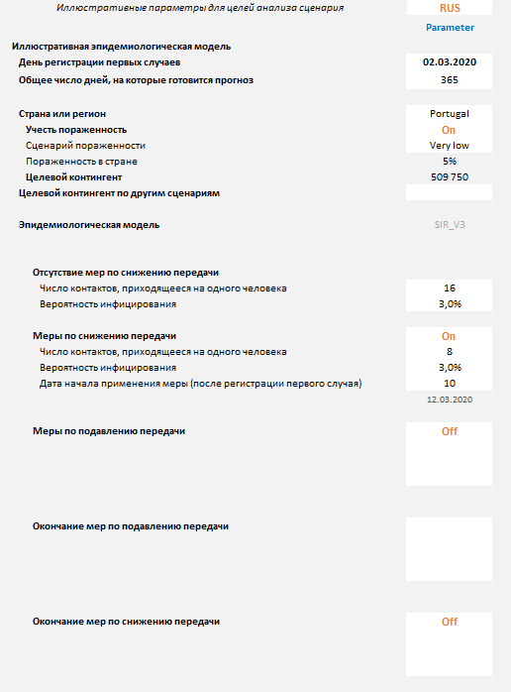

Эту функцию можно использовать в случае принятия дополнительных мер государственной политики.

После окончания мер по подавлению или снижению передачи вы можете обновить модель здесь.

На основе таких мер государственной политики, как закрытие школ, обязательное ношение масок в общественных местах и т. д.

На основе государственной политики и данных отслеживания контактов.

Для страны в целом используйте поле «Целевой контингент»; для отдельного региона выберите «Целевой контингент по другим сценариям» и укажите население региона.

*Примечание:* на этом снимке экрана из инструмента Adaptt, вкладка Surge_Predicted_Impact («Прогнозируемое воздействие резкого увеличения числа больных»), раздел «Эпидемиологическая модель», показано, как настроить кривую роста в соответствии с местными условиями. При составлении модели для страны в целом вы можете оставить переключатель поля «Учесть пораженность» в положении On («Включено»), чтобы применить показатель пораженности к населению страны. Однако при составлении модели для региона вы можете перевести переключатель поля «Учесть пораженность» в положение Off («Выключено»), умножить необходимый показатель пораженности на цифру населения региона и вручную ввести результат в поле «Целевой контингент по другим сценариям». Число контактов, приходящееся на одного человека, можно получить из данных отслеживания контактов или стратегий государственной политики, а меры по снижению или подавлению передачи могут учитываться в зависимости от их введения или отмены. При заполнении инструмента важно фиксировать все сделанные допущения или приблизительные оценки.

Рис. 11. Инструмент Adaptt: вкладка Surge_Predicted_Impact («Прогнозируемое воздействие резкого увеличения числа больных»), раздел «Деятельность и практика работы стационаров (поступление/выписка)»

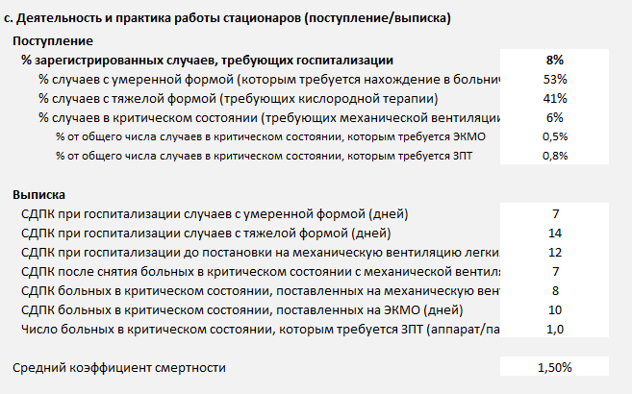

Эти ячейки должны иметь значение 1 и не подлежат удалению, в противном случае в результатах не будет показана кривая роста.

Вы можете сохранить коэффициент смертности по умолчанию или изменить его в зависимости от местных условий.

Эти цифры можно получить в Министерстве здравоохранения и у местных специалистов. По мере изменения мер политики и появления дополнительных данных может потребоваться их уточнение.

*Примечание:* на этом снимке экрана из инструмента Adaptt, вкладка Surge_Predicted_Impact («Прогнозируемое воздействие резкого увеличения числа больных»), раздел «Деятельность и практика работы стационаров (поступление/выписка)», показано, как настроить кривую роста в соответствии с местными условиями. Обратите внимание, что в разделе «% зарегистрированных случаев, требующих госпитализации «данные по проценту случаев с умеренной и тяжелой формой и в критическом состоянии относятся только к числу госпитализированных лиц, а не ко всем больным с подтвержденным COVID-19. Эти данные должны относиться к конкретной географической области, за которой осуществляется мониторинг. Данные о средней продолжительности госпитализации можно получить в Министерстве здравоохранения и у местных специалистов. Вы также можете изменить средний коэффициент смертности в зависимости от местных условий. Обратите внимание, что если в вашей стране госпитализации подлежат все случаи COVID-19, то значение в строке «% зарегистрированных случаев, требующих госпитализации» следует заменить на 100%, а в строке «% случаев с умеренной формой (которым требуется нахождение в больничной палате)» указать суммарную долю случаев с легкой и умеренной формой. При заполнении этой формы важно фиксировать все сделанные допущения.

Рис. 12. Инструмент Adaptt: вкладка Surge_Predicted_Impact («Прогнозируемое воздействие резкого увеличения числа больных»), раздел «Материально-техническая база (для ведения больных COVID-19)»

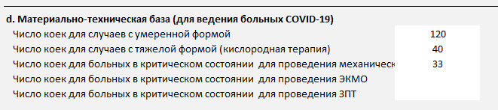

Данные из формы для сбора данных об учреждении

*Примечание:* на этом снимке экрана из инструмента Adaptt, вкладка Surge_Predicted_Impact («Прогнозируемое воздействие резкого увеличения числа больных»), раздел «Материально-техническая база (для ведения больных COVID-19)», показано, как настроить кривую роста в соответствии с местными условиями. Эти данные вносятся из формы для сбора данных об учреждении и должны относиться к конкретной географической области, за которой осуществляется мониторинг. Обратите внимание, что в таблицу не включено количество коек для пациентов с легкой формой заболевания, поскольку предполагается, что эти больные не подлежат госпитализации. Если в вашей стране госпитализации подлежат все случаи, включая легкие, необходимо сложить количество коек для больных с легкой и умеренной формой и внести результат в поле «Число коек для случаев с умеренной формой». При заполнении этой формы важно фиксировать все сделанные допущения.

Рис. 13. Инструмент Adaptt: вкладка Surge_Predicted_Impact («Прогнозируемое воздействие резкого увеличения числа больных»), раздел «Кадровые ресурсы»

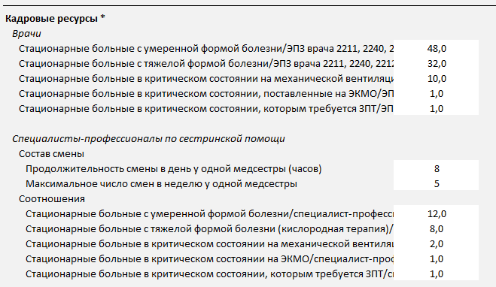

Эти ячейки должны иметь значение 1 и не подлежат удалению, в противном случае в результатах не будет показана кривая роста.

Данные получены на основе расчетов с использованием форм для сбора данных о профессиональной деятельности и доступном рабочем времени.

*Примечание:* на этом снимке экрана из инструмента Adaptt, вкладка Surge_Predicted_Impact («Прогнозируемое воздействие резкого увеличения числа больных»), раздел «Кадровые ресурсы», показано, как настроить кривую роста в соответствии с местными условиями. Для расчета данных, необходимых для ряда «Кадровые ресурсы», одновременно используются формы для сбора данных о профессиональной деятельности и доступном рабочем времени. Необходимые данные обычно используются при определении количества палатного персонала и упрощенно соответствуют количеству медицинских работников на койку. В инструменте используется количество полных врачебных ставок на койку вне зависимости от фактической конфигурации рабочих смен. В отношении медсестер и вспомогательного персонала инструмент предполагает одинаковую конфигурацию всех смен. В связи с этим вам необходимо проанализировать конфигурацию смен (длительность одной смены и максимальное количество смен в неделю) и точное количество медицинских работников, занятых в одну смену. Существует и другой способ расчета этого значения, для чего потребуются примеры форм для сбора данных о профессиональной деятельности и о доступном рабочем времени, показанные на рис. 2 и 3. В примере формы для сбора данных о профессиональной деятельности указано, что специалист-профессионал по сестринской помощи (ОРИТ) уделяет одному пациенту 10,5 часа за 24-часовой период. Инструмент Adaptt запрашивает коэффициент для количества пациентов, за которыми может ухаживать одна медсестра в течение одной смены. Если разделить уделяемые каждому пациенту 10,5 часа на три смены, то получится, что одна медсестра обеспечивает 3,5 часа ухода за одним пациентом отделения реанимации и интенсивной терапии. Чтобы определить, какому количеству пациентов в смену соответствует эта цифра, необходимо разделить количество рабочих часов медсестры в год на 3,5 часа, уделяемые одному пациенту. Используя пример формы для сбора данных о доступном рабочем времени, мы видим, что количество доступных рабочих дней для медсестры составляет 216, то есть 1728 доступных рабочих часов. Разделив 1728 часов на 3,5 часа на одного пациента, мы увидим, что на протяжении года медсестра сможет оказать помощь 494 пациентам; 494 пациента в год / 216 доступных рабочих дней = 2,3 пациента в смену, что в данном случае можно округлить до 2.

Рис. 14. Инструмент Adaptt: вкладка Surge_Predicted_Impact («Прогнозируемое воздействие резкого увеличения числа больных»), раздел «Кадровый потенциал (для ведения больных COVID-19)»

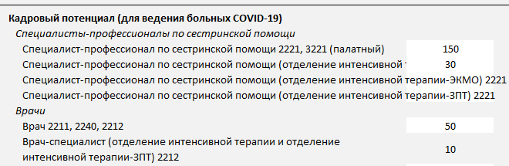

Данные из формы для сбора данных о персонале

*Примечание:* на этом снимке экрана из инструмента Adaptt, вкладка Surge_Predicted_Impact («Прогнозируемое воздействие резкого увеличения числа больных»), раздел «Кадровый потенциал (для ведения больных COVID-19)», показано, как настроить кривую роста в соответствии с местными условиями. Используя количество сотрудников, оказывающих помощь больным COVID-19, в разбивке по специальности, вы сможете увидеть кадровый потенциал на период прогнозируемого резкого увеличения числа больных. Обратите внимание, что эти цифры касаются только сотрудников, оказывающих помощь больным COVID-19, в целевом регионе и что прогноз невозможно составить для отдельного учреждения.

Рис. 15. Инструмент Adaptt: вкладка Surge_Predicted_Impact («Прогнозируемое воздействие резкого увеличения числа больных»), раздел «Профессиональный риск работников здравоохранения»

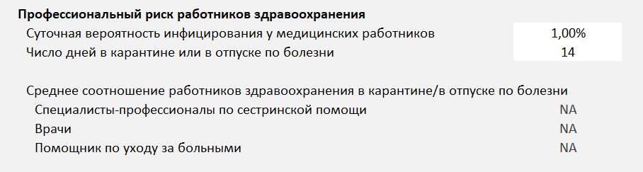

*Примечание:* на этом снимке экрана из инструмента Adaptt, вкладка Surge_Predicted_Impact («Прогнозируемое воздействие резкого увеличения числа больных»), раздел «Профессиональный риск работников здравоохранения», показано, как настроить кривую роста в соответствии с местными условиями. Вы можете изменить значение суточной вероятности инфицирования и определяемое на местном уровне число дней в карантине или в отпуске по болезни в связи с COVID-19. Продолжительность карантина для медицинских работников может зависеть от распространения вспышки и определяется с учетом необходимости продолжать оказание услуг. Показатель суточной вероятности следует использовать для разработки различных сценариев в зависимости от местных условий.

Рис. 16. Инструмент Adaptt: вкладка Surge_Predicted_Impact («Прогнозируемое воздействие резкого увеличения числа больных»), раздел «Кадровые ресурсы для отслеживания контактов и помощи и наблюдения на дому»

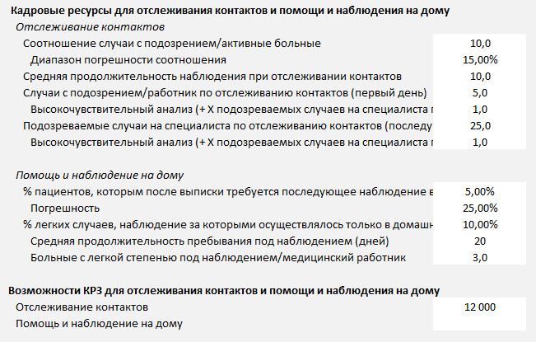

Продолжительность наблюдения за контактами (дней) и потенциал для отслеживания контактов (первый контакт и последующее наблюдение)

Среднее число контактов, приходящееся на одного человека

*Примечание:* на этом снимке экрана из инструмента Adaptt, вкладка Surge_Predicted_Impact («Прогнозируемое воздействие резкого увеличения числа больных»), раздел «Кадровые ресурсы для отслеживания контактов и помощи и наблюдения на дому», показано, как настроить кривую роста в соответствии с местными условиями. Вы можете изменить количество контактов для одного случая. Как правило, это число варьируется от 2–3 близких контактов в период изоляции до 7–20 близких контактов в период до введения режима изоляции. Мероприятия по мониторингу варьируются в зависимости от страны и зависят от распространения вспышки – от ежедневного активного наблюдения с использованием телефонных звонков или текстовых сообщений до менее частого активного наблюдения (через день или раз в неделю) или отсутствия активного наблюдения (контактное лицо звонит представителю группы по охране общественного здоровья, если у него возникают симптомы). Средняя продолжительность мероприятий оценивалась в пределах от 45 минут до одного часа (в сложных случаях – до двух часов). В ходе беседы формируется список контактов и производится его классификация по группам высокого и низкого риска заражения. Примерная продолжительность одного звонка составляет от 3,5 до 20 минут в расчете на одно контактное лицо. Цель этого звонка заключается в том, чтобы проинформировать контактных лиц о том, что они подверглись воздействию инфекции, и рассказать им о соблюдении карантина, гигиене рук, отслеживании симптомов и порядке действий при возникновении симптомов. Контактам из группы высокого риска предлагается соблюдать карантин в течение 14 дней после последнего контакта с вирусом. Показатель помощи и наблюдения на дому включает в себя как пациентов, наблюдение за которыми осуществлялось исключительно на дому, так и тех выписанных из больницы пациентов, которым требуется помощь и наблюдение на дому.

#### Просмотр результатов

Выполнив инструкции и указания руководства Adaptt и изучив представленную в инструментарии дополнительную информацию о переводе форм сбора данных, вы получили сведения, которые позволят увидеть прогнозируемое воздействие резкого увеличения числа больных на ваш регион на основе введенных вами данных.

На рис. 17–21 показаны результаты ввода данных в инструмент Adaptt. Очень важно не останавливаться на просмотре результатов; одновременно с этим необходимо провести проверку допущений, как описано в разделе инструментария «Валидация данных и проверка допущений» (см. вставку 2).

Рис. 17. Инструмент Adaptt: вкладка Surge_Predicted_Impact («Прогнозируемое воздействие резкого увеличения числа больных»), диаграмма «Число коек»

03.05.2020

12.04.2020

20.04.2020

Число коек для больных в критическом состоянии   
для механической вентиляции легких  
Число коек для больных с тяжелой формой болезни  
 (кислородная терапия)

**Прогнозируемая нехватка коек для больных   
в критическом состоянии (вент.):**

**Прогнозируемая нехватка коек для больных   
с тяжелой формой болезни:**

**Прогнозируемая нехватка коек для больных   
с умеренной формой болезни:**

Госпитализированные случаи с умеренной формой  
Случаи с тяжелой формой, нуждающиеся   
в кислородной терапии  
По отчетным данным

Число коек для больных с умеренной формой болезни  
Случаи в критическом состоянии, нуждающиеся в механической вентиляции легких  
Взвешенное число активных инфицированных

Пациенты

Ресурсы

**COVID-19 | Инструмент поддержки планирования быстрого развертывания сил и средств**

Иллюстративно

**Число коек**

*Примечание:* на этом снимке экрана из инструмента Adaptt, вкладка Surge_Predicted_Impact («Прогнозируемое воздействие резкого увеличения числа больных»), диаграмма «Число коек», наглядно показаны результаты ввода всех данных, относящихся к числу коек. Обратите внимание, что ось *y* слева относится к ресурсам, а ось *y* справа – к текущему числу пациентов. В этом примере дата прогнозируемой нехватки коек для больных с умеренной формой болезни приходится на 20 апреля 2020 г., для больных с тяжелой формой болезни – на 12 апреля 2020 г., а для больных в критическом состоянии (с оборудованием для вентиляции легких) – на 3 мая 2020 г. Согласно прогнозу, рост числа больных достигнет пика примерно 25 мая 2020 г. Важно подтвердить эту модель, проверив допущения и сравнив смоделированные данные с фактическими, как показано во вставке 2.

Рис. 18. Инструмент Adaptt: вкладка Surge_Predicted_Impact («Прогнозируемое воздействие резкого увеличения числа больных»), диаграмма «Требуемые кадровые ресурсы»

Общее число требующихся специалистов-профессионалов по сестринской помощи  
  
Общее число штатных специалистов по сестринской помощи

Общее скорректированное число требующихся врачей-специалистов   
  
Общее число штатных врачей-специалистов

Общее число требующихся врачей-специалистов  
  
Общее скорректированное число требующихся специалистов-профессионалов по сестринской помощи   
  
Взвешенное число активных инфицированных

Требуемые кадровые ресурсы

**Требуемые кадровые ресурсы**

*Примечание:* на этом снимке экрана из инструмента Adaptt, вкладка Surge_Predicted_Impact («Прогнозируемое воздействие резкого увеличения числа больных»), диаграмма «Требуемые кадровые ресурсы», наглядно показаны результаты ввода всех данных, относящихся к кадровым ресурсам. Обратите внимание, что ось *y* слева относится к ресурсам, а ось *y* справа – к текущему числу пациентов. В этом примере общее число требующихся врачей превысит существующее примерно 11 мая 2020 г., а общее число требующихся специалистов-профессионалов по сестринской помощи – примерно 20 апреля 2020 г. Обратите внимание, что кривые «Общее скорректированное число требующихся медицинских работников» учитывают суточную вероятность инфицирования медицинских работников и количество рабочих дней, пропущенных из-за заражения COVID-19 или карантина, и поэтому отражают повышенное число требующихся медицинских работников.

Рис. 19. Инструмент Adaptt: диаграмма «Требуемые кадровые ресурсы с разбивкой по профессиям и квалификации»

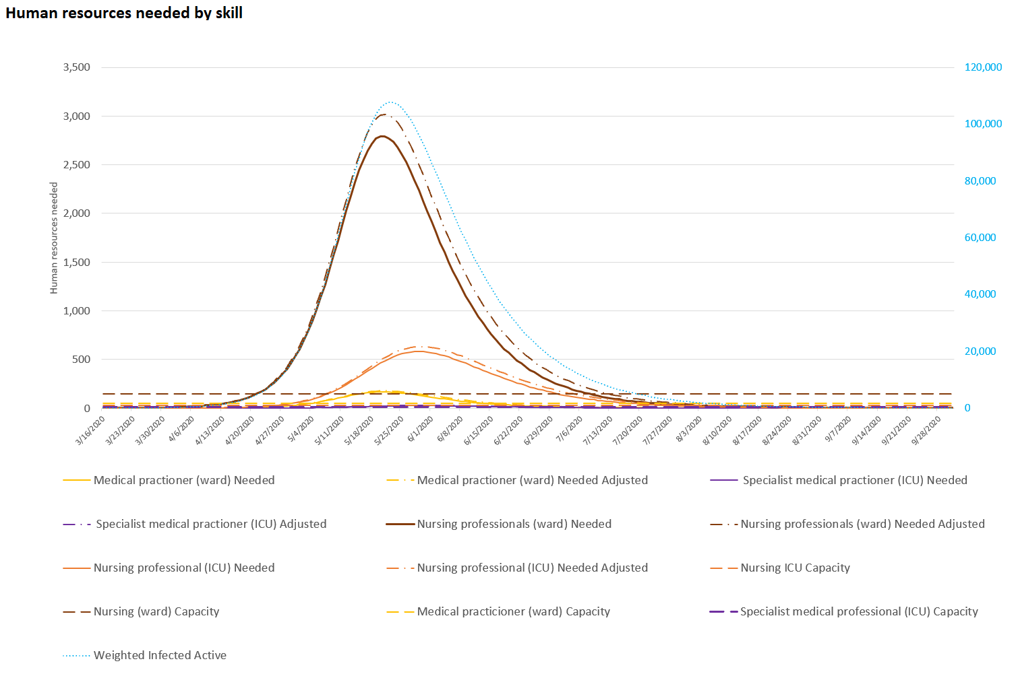

Число требующихся врачей-специалистов (ОРИТ)   
  
Скорректированное число требующихся специалистов-профессионалов по сестринской помощи (палатных)   
  
Штатное число специалистов по сестринской помощи в ОРИТ  
  
Штатное число врачей-специалистов в ОРИТ

Скорректированное число требующихся врачей-специалистов (палатных)  
  
Число требующихся специалистов-профессионалов по сестринской помощи (палатных)   
  
Скорректированное число требующихся специалистов-профессионалов по сестринской помощи (ОРИТ)   
  
Штатное число врачей-специалистов (палатных)

Число требующихся врачей-специалистов (палатных)   
  
Скорректированное число врачей-специалистов (ОРИТ)   
  
Число требующихся специалистов-профессионалов по сестринской помощи (ОРИТ)   
  
Штатное число специалистов по сестринской помощи (палатных)  
  
Взвешенное число активных инфицированных

Требуемые кадровые ресурсы

**Требуемые кадровые ресурсы с разбивкой по профессиям и квалификации**

*Примечание:* на этом снимке экрана из инструмента Adaptt, вкладка Surge_Predicted_Impact («Прогнозируемое воздействие резкого увеличения числа больных»), диаграмма «Требуемые кадровые ресурсы с разбивкой по профессиям и квалификации», наглядно показаны результаты ввода всех данных, относящихся к кадровым ресурсам с разбивкой по профессиям и квалификации. Обратите внимание, что ось *y* слева относится к ресурсам, а ось *y* справа – к текущему числу пациентов. В этом примере число требующихся палатных врачей-специалистов превысит существующее примерно 1 мая 2020 г., а число требующихся палатных специалистов-профессионалов по сестринской помощи и специалистов-профессионалов по сестринской помощи в ОРИТ – примерно 10 и 29 апреля 2020 г. соответственно. Обратите внимание, что кривые «Общее скорректированное число требующихся медицинских работников» учитывают суточную вероятность инфицирования медицинских работников и количество рабочих дней, пропущенных из-за заражения COVID-19 или карантина, и поэтому отражают повышенное число требующихся медицинских работников.

Рис. 20. Инструмент Adaptt: диаграмма «Отслеживание контактов»

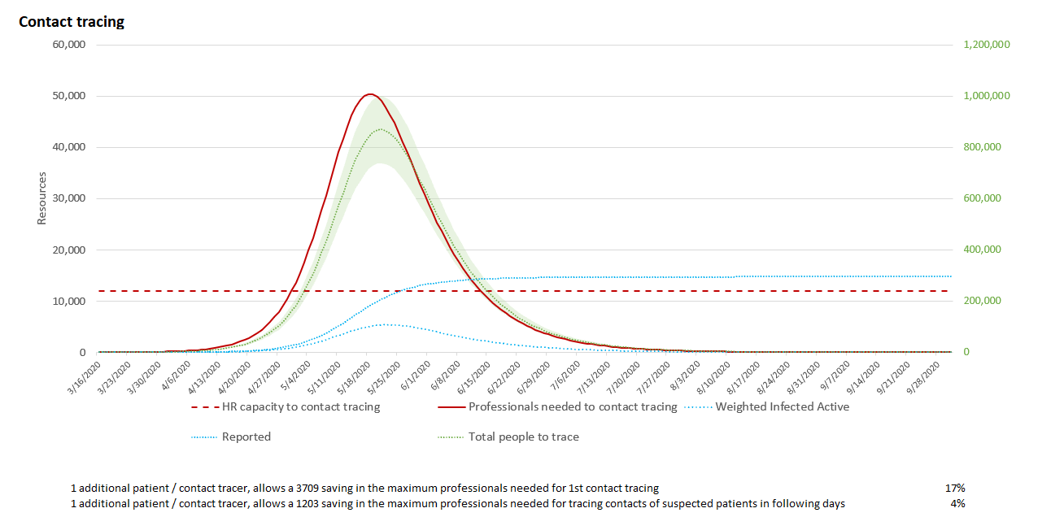

Возможности КРЗ   
для отслеживания контактов  
По отчетным данным

Работники, необходимые для отслеживания контактов  
Общее число людей, контакты которых необходимо отслеживать

Каждый дополнительный пациент, закрепленный за одним отслеживателем контактов, позволяет уменьшить максимальное число работников, 17%  
необходимое для первичного отслеживания контактов на 3709-  
Каждый дополнительный пациент, закрепленный за одним отслеживателем контактов, позволяет уменьшить максимальное число работников, 4%  
необходимое для отслеживания контактов пациентов с подозрением в последующие дни на 1203.

Взвешенное число активных инфицированных

Ресурсы

**Отслеживание контактов**

*Примечание:* на этом снимке экрана из инструмента Adaptt, вкладка Surge_Predicted_Impact («Прогнозируемое воздействие резкого увеличения числа больных»), диаграмма «Отслеживание контактов», наглядно показаны результаты ввода данных, относящихся к кадровым ресурсам, необходимым для отслеживания контактов. Обратите внимание, что ось *y* слева относится к требуемым кадровым ресурсам, а ось *y* справа – к числу лиц, требующих отслеживания, текущему и общему числу пациентов. Под диаграммой вы можете увидеть обзорную информацию относительно увеличения количества пациентов, закрепленных за одним лицом, отслеживающим контакты.

Рис. 21. Инструмент Adaptt: диаграмма «Помощь и наблюдение на дому»

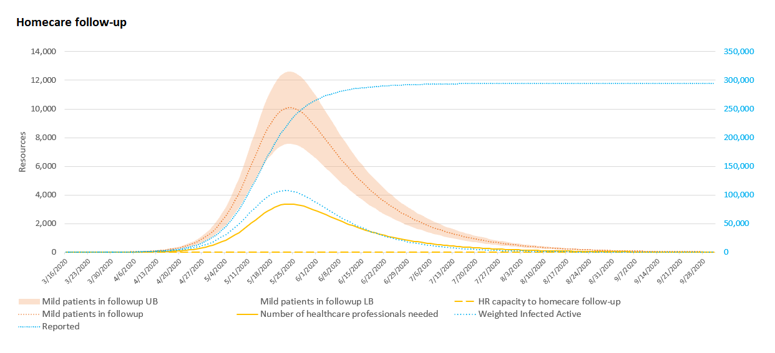

Возможности КРЗ для помощи и наблюдения на дому  
  
Взвешенное число активных инфицированных

Больные с легкой степенью под наблюдением  
(нижняя граница)  
Необходимая численность медицинских работников

Больные с легкой степенью под наблюдением  
 (верхняя граница)  
Больные с легкой степенью под наблюдением  
По отчетным данным

Ресурсы

**Помощь и наблюдение на дому**

*Примечание:* на этом снимке экрана из инструмента Adaptt, вкладка Surge_Predicted_Impact («Прогнозируемое воздействие резкого увеличения числа больных»), раздел «Помощь и наблюдение на дому», наглядно показаны результаты ввода данных, относящихся к кадровым ресурсам, необходимым для оказания помощи на дому. Обратите внимание, что ось *y* слева относится к числу пациентов, которым требуется помощь и наблюдение на дому и требуемым кадровым ресурсам, а ось *y* справа – к текущему и общему числу пациентов.

#### Валидация данных и проверка допущений

После ознакомления с результатами необходимо подтвердить данные, чтобы убедиться в том, что они правильны и соответствуют вашим условиям. Возможно, вам потребуется скорректировать некоторые параметры в соответствии с местными условиями – например, указать меры по подавлению или снижению передачи в зависимости от местной политики в области здравоохранения, скорректировать количество контактных лиц или показатель пораженности в зависимости от ситуации. Во вставке 2 показано, как подтвердить данные инструмента Adaptt, сравнив смоделированные прогнозы с фактическими данными по вашему региону.

Важно проверять допущения регулярно, особенно после получения новых данных или если вам необходимо изменить допущения, опираясь на фактическую обстановку на местах. Например, может оказаться, что в начале эпидемии в вашем регионе госпитализировались все пациенты с положительным тестом на COVID-19, но после того, как в учреждениях закончились свободные койки, госпитализировать стали только тех, кто нуждается в стационарной медицинской помощи. Эта новая политика повлияет на показатель числа госпитализированных пациентов в инструменте Adaptt, поэтому, если не обновить данные, вы получите неточные оценки. В частности, важно регулярно проверять среднюю продолжительность госпитализации в разбивке по степени тяжести состояния и процент случаев, требующих госпитализации.

Вставить из формы сбора данных

**Вставка 3. Программное средство оценки кадровых ресурсов здравоохранения: полезные ссылки**

* На [главной странице](https://www.euro.who.int/ru/health-topics/Health-systems/pages/strengthening-the-health-system-response-to-covid-19/surge-planning-tools/health-workforce-estimator-hwfe) ПСОКРЗ описано назначение инструмента, созданного Европейским региональным бюро ВОЗ.
* Для облегчения процесса обучения доступно подробное [руководство пользователя](https://euro.sharefile.com/d-s1df028894aa49abb).
* Обратите внимание на то, что в этом инструментарии используется инструмент версии 3.0. К моменту внедрения может быть выпущена новая версия инструмента, однако в основном его содержимое останется неизменным и может быть легко адаптировано.

Инструмент Adaptt, вкладка SimulationResults. Смоделированные данные (столбец «По отчетным данным») копируются отсюда.

Инструмент Adaptt, вкладка COVID19_DailyReportedData. Данные с вкладки SimulationResults вставлены в столбец смоделированных (сводных) данных, что позволяет визуализировать корректность модели. Разница между количеством смоделированных и подтвержденных случаев отражена в крайнем правом столбце. При сравнении двух столбцов можно сделать вывод о корректности модели. Если модель некорректна, возможно, следует пересмотреть меры политики в области здравоохранения и проверить допущения, чтобы построить точную прогнозную модель.

Копировать столбец

Вставить со вкладки Simulation Results («Результаты симуляции»)

Вставка 2. Как убедиться в том, что прогнозы инструмента Adaptt реалистичны?

* Одним из способов подтвердить данные инструмента Adaptt является сравнение смоделированных прогнозов с фактическими данными по количеству случаев, полученными из графы «Суммарное число подтвержденных случаев» формы для сбора данных «Посуточные отчетные данные по COVID-19».
* Чтобы сравнить прогнозы с фактическими данными по числу случаев, вы можете добавить столбцы во вкладку COVID19_DailyReportedData и скопировать в нее смоделированные данные, чтобы увидеть, соответствуют ли смоделированные данные фактическим.
* При возникновении значительных расхождений между смоделированным и подтвержденным количеством случаев может потребоваться проверка допущений в отношении числа контактов на одного человека, показателя пораженности в популяции, вероятности инфицирования и т. д.

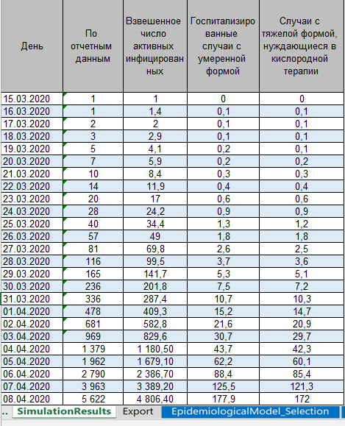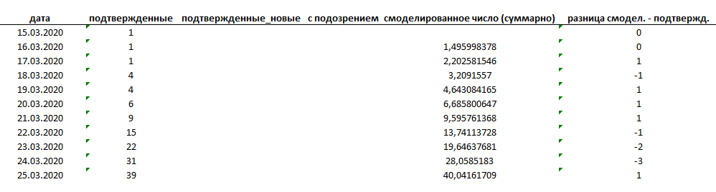

## ПСОКРЗ

Чтобы научиться работать с ПСОКРЗ, обратитесь к руководству пользователя (см. вставку 3). После получения практических знаний об инструменте вы можете приступать к загрузке данных. После прочтения руководства у вас могут возникнуть дополнительные вопросы о том, в какие поля следует загружать информацию из форм для сбора данных. Описание этого процесса показано на рис. 22–25. Приступая к работе с ПСОКРЗ, сначала необходимо заполнить вкладку Staff Category («Категории персонала»), затем Health Facility («Лечебно-профилактическое учреждение»), затем Health Care Resources («Ресурсы для оказания медико-санитарной помощи»), а затем Role Substitution («Замещение ролей»). Обратите внимание на то, что все ячейки, выделенные желтым цветом, разблокированы для ввода данных, выделенные серым цветом – заблокированы и не могут быть изменены, а текст или цифры зеленого цвета связаны с другими листами, поэтому изменять их нельзя. Ниже описано единственное исключение из этого правила, которое касается корректировки профессиональной деятельности в соответствии с вашей ситуацией.

Рис. 22. Вкладки инструмента ПСОКРЗ

Сюда импортируются данные из инструмента Adaptt.

Сюда вводятся данные из формы для сбора данных о персонале.

Сюда вводятся данные из формы для сбора данных о замещении ролей.

Сюда вводятся данные из формы для сбора данных об учреждении.

Сюда вводятся данные из формы для сбора данных о профессиональной деятельности.



*Примечание:* на этом снимке экрана показано, на каких вкладках инструмента ПСОКРЗ будут вводиться данные из форм для сбора данных*.*

Обратите внимание на то, что ПСОКРЗ можно использовать со встроенными стандартами профессиональной деятельности, связанными с номером категории на рис. 23. Тем не менее, если некоторые виды деятельности не подходят для вашей ситуации (например, при отсутствии ЭКМО), вы можете заменить на листе Staff Category серые ячейки зеленым текстом, чтобы отразить собственные стандарты деятельности.

Рис. 23. Инструмент ПСОКРЗ: вкладка Staff Category («Категории персонала»)

Не меняйте это значение, оно отражает 40-часовую рабочую неделю

Вы можете скрыть неиспользуемые категории персонала.

строки облегчают визуализацию данных

Вводится вручную из формы для сбора данных о профессиональной деятельности.

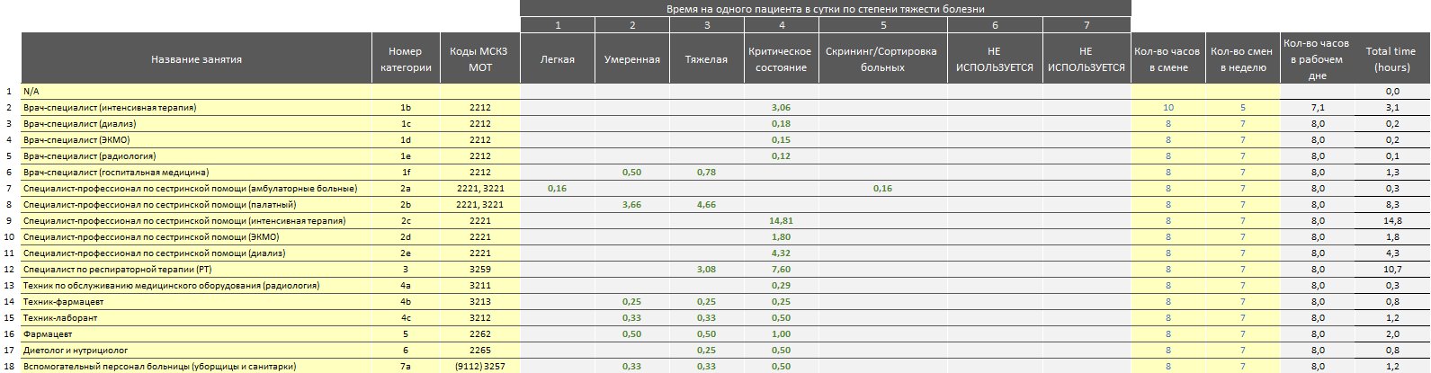

*Примечание:* на этом снимке экрана показана вкладка инструмента ПСОКРЗ Staff Category, на которой вы будете вручную вводить данные из формы для сбора данных о профессиональной деятельности. Необходимо изменить поля «Название занятия» в соответствии со специальностями медицинских работников, используемыми в форме для сбора данных о профессиональной деятельности, но не менять столбец «Номер категории». Эти названия будут автоматически продублированы во всех остальных местах листа, поэтому вводить их повторно не нужно. После этого при желании вы можете скрыть неиспользуемые категории персонала.

Рис. 24. Инструмент ПСОКРЗ: вкладка Health Facility («Лечебно-профилактическое учреждение»)

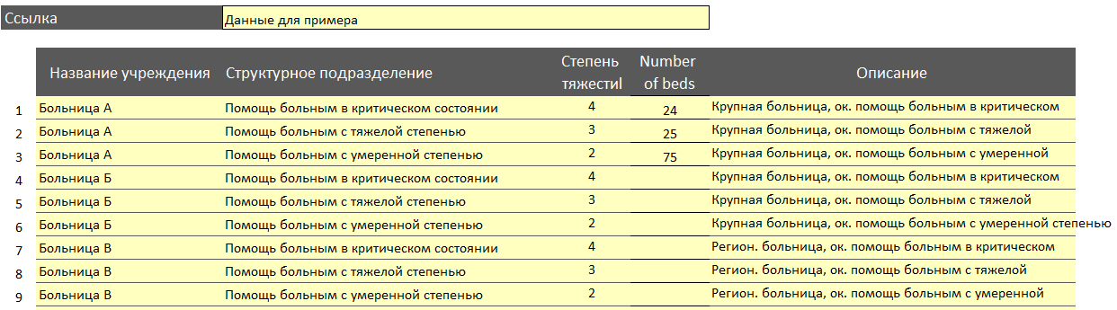

*Примечание:* на этом снимке экрана показана вкладка Health Facility («Лечебно-профилактическое учреждение») инструмента ПСОКРЗ, где необходимо вручную ввести название учреждения, название структурного подразделения, степень тяжести, количество доступных коек для больных COVID-19 и описание. После этого названия учреждений будут связаны с вкладкой Health Care Resources («Ресурсы для оказания медико-санитарной помощи»). В этом примере мы ввели количество доступных коек для больных COVID-19 в Больнице А в разбивке по степени тяжести.

Рис. 25*.*

Инструмент ПСОКРЗ: вкладка Health Care Resources («Ресурсы для оказания медико-санитарной помощи»)

Данные вводятся вручную из формы для сбора данных о персонале.

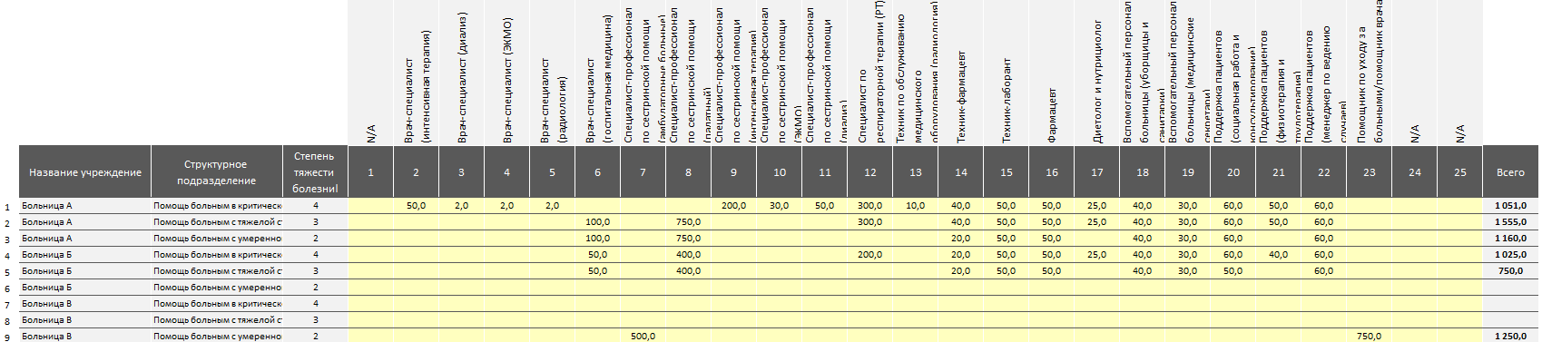

*Примечание:* на этом снимке экрана показано, как вручную вводить данные из формы для сбора данных о персонале на вкладке Health Care Resources («Ресурсы для оказания медико-санитарной помощи») инструмента ПСОКРЗ. Обратите внимание, что в таблице указывается количество сотрудников, выделенных для лечения больных COVID-19.

Если ваша группа решила заполнить факультативную форму для сбора данных о замещении ролей, вы можете загрузить эти данные на вкладке Role Substitution («Замещение ролей»), которая позволяет увидеть какой эффект оказывает выявление групп потенциальных работников на укрепление существующих кадровых ресурсов (рис. 26). Эта вкладка может быть особенно полезна администраторам больниц, которым необходимо решить, как заместить существующие кадровые ресурсы другими потенциальными источниками.

Рис. 26. Инструмент ПСОКРЗ: вкладка Role Substitution («Замещение ролей»)

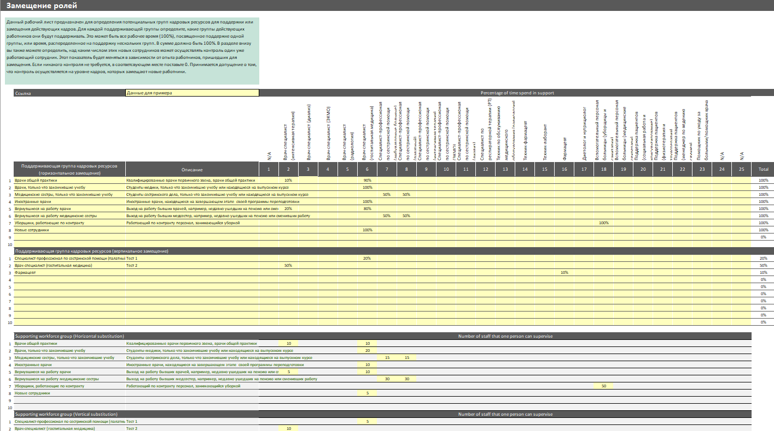

*Примечание:* вкладка Role Substitution («Замещение ролей») позволяет пользователю увидеть эффект от дополнения существующих кадровых ресурсов здравоохранения другими квалифицированными специалистами, такими как специалисты, только что закончившие учебу, недавно вышедшие на пенсию сотрудники и персонал, работающий по контракту. Например, были приняты решения о том, какая поддерживающая группа кадровых ресурсов может горизонтально замещать другую группу. Как мы видим, 100% врачей, только что закончивших учебу, будут использоваться в качестве врачей общего профиля. Из числа медсестер, только что закончивших учебу, 50% будут назначены амбулаторными специалистами-профессионалами по сестринской помощи, а еще 50% – палатными специалистами-профессионалами по сестринской помощи. Также в этом примере было определено, сколькими работниками из поддерживающей группы может руководить действующий медицинский работник. Например, в этом случае врач общей практики может руководить пятью врачами, только что закончившими учебу. Кроме того, в этом примере были определены способы вертикального замещения кадровых ресурсов здравоохранения. Например, палатный специалист-профессионал по сестринской помощи может потратить 20% своего рабочего времени на помощь специалистам-профессионалам по сестринской помощи в ОРИТ, а один специалист-профессионал по сестринской помощи в ОРИТ может руководить пятью палатными специалистами-профессионалами по сестринской помощи.

После ввода правильных данных вы можете обратиться к вкладке «Анализ», чтобы увидеть результаты, подтвердить данные и проверить допущения.

#### Просмотр результатов

Выполнив указания руководства пользователя ПСОКРЗ и изучив представленную в инструментарии дополнительную информацию о переводе форм сбора данных, вы получили сведения, которые позволят увидеть потребности вашего региона в медицинских работниках на основе введенных вами данных.

На рис. 27–31 показаны результаты ввода данных в инструмент ПСОКРЗ. Очень важно не останавливаться на просмотре результатов; одновременно с этим обязательно необходимо провести проверку допущений, как описано в разделе инструментария «Валидация данных и проверка допущений».

Рис. 27. Инструмент ПСОКРЗ: вкладка Required Staff («Необходимый персонал»)

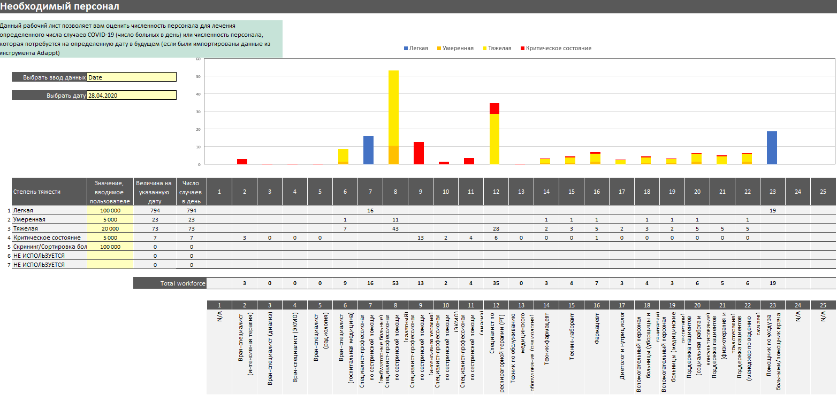

Если вы не используете столбцы «Скрининг/сортировка больных» или «Не используется», то вы можете перейти на вкладку *COVID-19 Cases* («Случаи COVID-19») и очистить содержимое этих столбцов

*Примечание:* вкладка Required Staff («Необходимый персонал») инструмента ПСОКРЗ позволяет визуализировать потребности в медицинских работниках. Вы можете вручную ввести прогнозируемые данные в столбец «Значение, вводимое пользователем» или выбрать дату, если вы импортировали данные из инструмента Adaptt. Например, мы выбрали использование данных Adaptt за 28 апреля 2020 г., в соответствии с которыми прогнозировалась потребность в 35 специалистах по респираторной терапии, 53 палатных и 16 амбулаторных специалистах-профессионалах по сестринской помощи и т. д.

Рис. 28. Инструмент ПСОКРЗ: вкладка Policy Options («Варианты стратегии»)

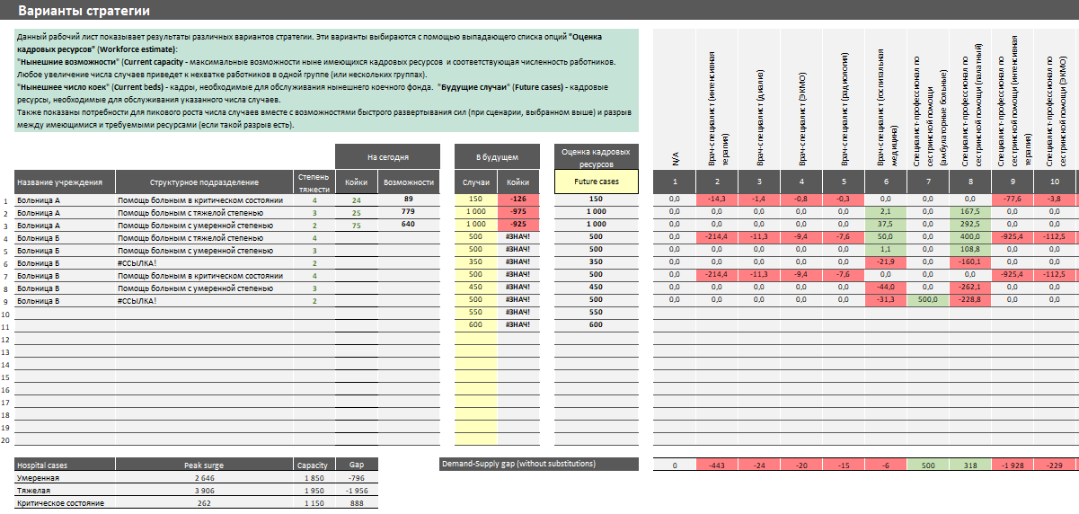

*Примечание:* вкладка Policy Options («Варианты стратегии») инструмента ПСОКРЗ позволяет увидеть дефицит кадровых ресурсов здравоохранения на основе нынешних возможностей, нынешнего числа коек или будущего числа случаев в зависимости от поля в выпадающем списке, выбранного в столбце «Оценка кадровых ресурсов». Вариант «Возможности» в столбце «На сегодня» показывает максимальное число случаев при данной численности кадровых ресурсов.  
Например, Больница А имеет 25 коек для пациентов в тяжелом состоянии, но при этом персонала достаточно для лечения 779 пациентов в тяжелом состоянии. Поле «Койки» в столбце «На сегодня» позволяет сравнить существующее количество коек с кадровым потенциалом и показывает дефицит кадровых ресурсов. Количество будущих случаев может быть введено вручную; в этом примере мы составляем план исходя из 150 пациентов в критическом, 1000 – в тяжелом и 1000 – в умеренном состоянии. Введя это количество будущих случаев, мы видим, что в Больнице А будет не хватать 443 врачей-специалистов в ОРИТ, 1928 специалистов-профессионалов по сестринской помощи в ОРИТ, 36 специалистов-профессионалов по сестринской помощи в ОРИТ и 229 специалистов-профессионалов по сестринской помощи ЭКМО. При этом в больнице будет больше необходимого палатных и амбулаторных специалистов-профессионалов по сестринской помощи. Эти данные могут помочь Больнице А спланировать дефицит кадров и определить, как использовать избыточное количество одних специалистов для компенсации нехватки других.

Рис. 29. Инструмент ПСОКРЗ: вкладка Skill Mix («Профессионально-квалификационная структура»)

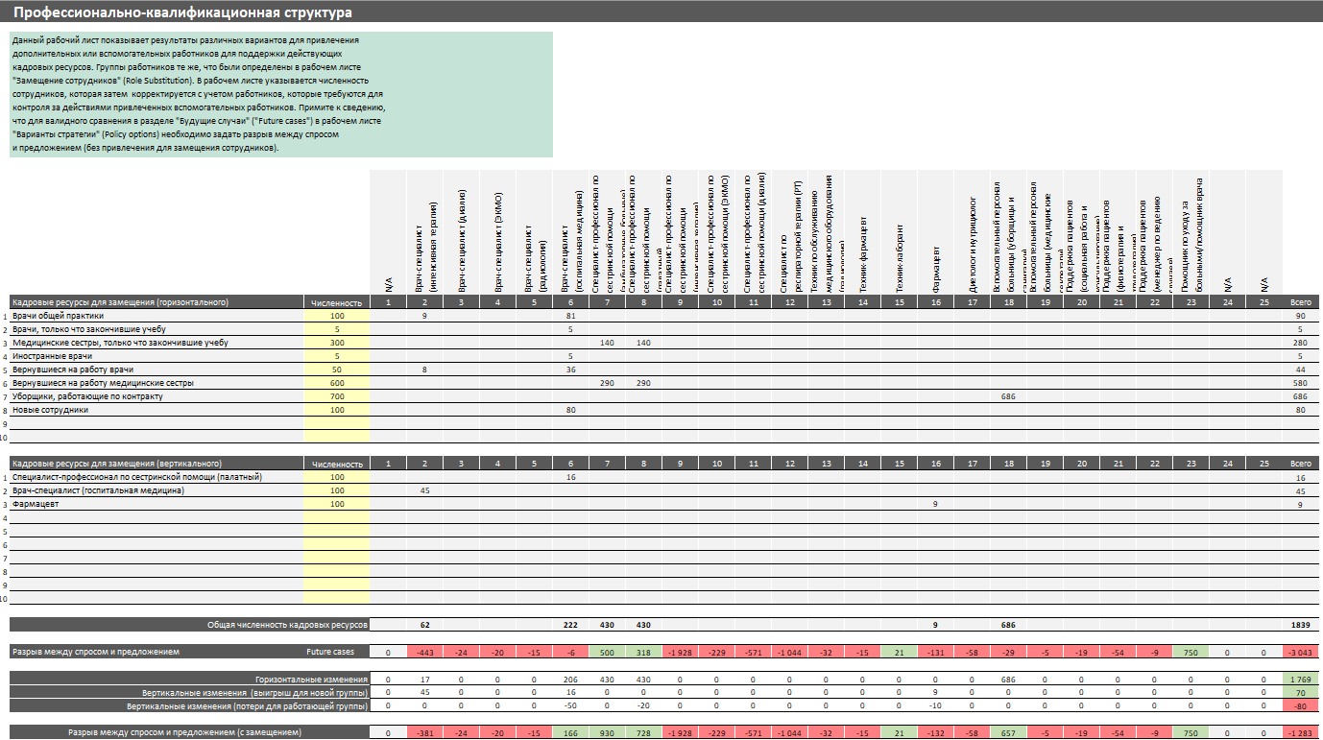

*Примечание:* на вкладке Skill Mix («Профессионально-квалификационная структура») инструмента ПСОКРЗ показан анализ того, каким образом альтернативные группы работников могут использоваться для укрепления существующих кадровых ресурсов здравоохранения. Количество доступных для замещения работников вручную вводится в выделенные желтым цветом поля. Затем таблица извлекает данные из вкладки «Замещение ролей», чтобы рассчитать эффект от добавления в систему замещающих медицинских работников. Например, если мы сможем привлечь 300 медицинских сестер, только что закончивших учебу, то кумулятивный эффект дополнительно составит 140 новых доступных амбулаторных и 140 – палатных специалистов-профессионалов сестринской помощи (кумулятивный эффект меньше численности замещающего персонала, поскольку учитывает существующих медицинских работников, которые потребуются для руководства замещающим персоналом. В данном примере одна медсестра может руководить 14 медсестрами, только что закончившими учебу. Таким образом, 20 существующих медсестер не смогут работать в полную силу, поскольку будут руководить 280 медсестрами, только что закончившими учебу: 300 − 20 = 280). Кроме того, мы видим, что при привлечении врачей-специалистов по госпитальной медицине для вертикального замещения врачей-специалистов в интенсивной терапии 100 врачей-специалистов по госпитальной медицине будут проводить 50% своего рабочего дня в ОРИТ, как указано во вкладке Role Substitution («Замещение ролей»). Использование для вертикального замещения 100 врачей-специалистов по госпитальной медицине создаст кумулятивный эффект в объеме 45 новых врачей-специалистов в ОРИТ.

Рис. 30. Инструмент ПСОКРЗ: вкладка Surge («Резкое увеличение числа больных»)

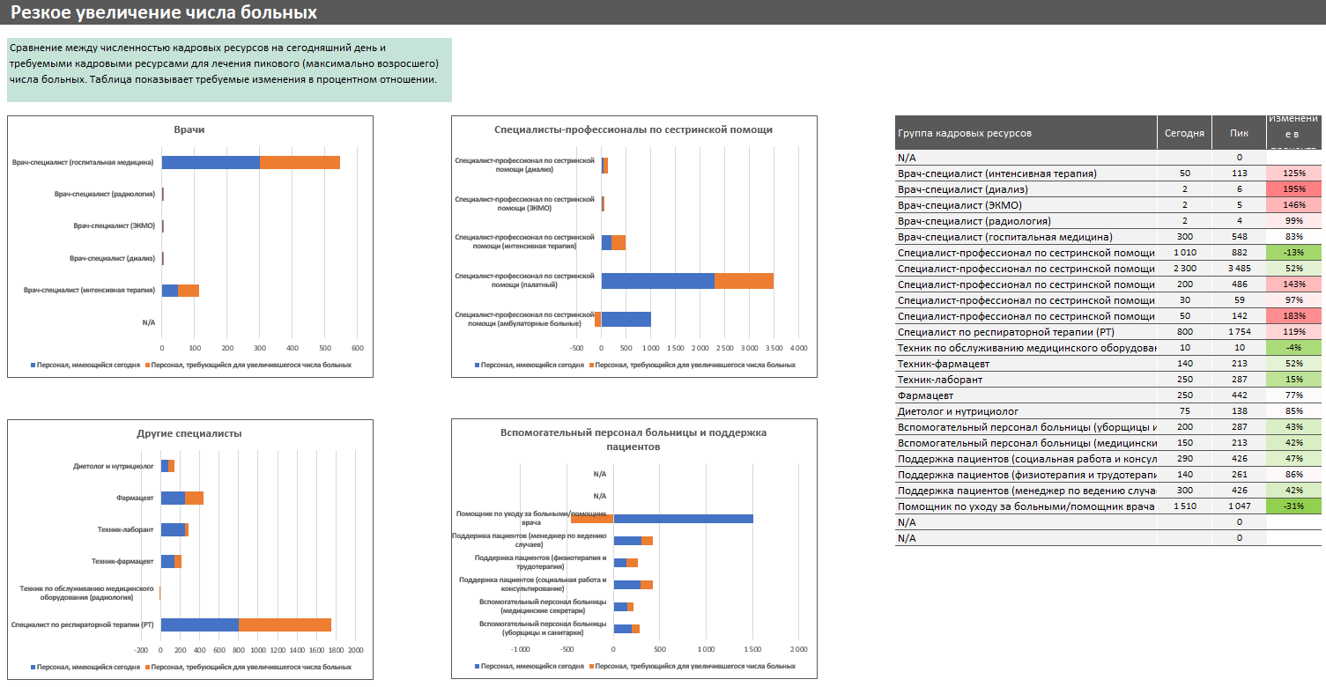

*Примечание:* на вкладке Surge («Резкое увеличение числа больных») инструмента ПСОКРЗ текущие показатели числа сотрудников сравниваются с показателями, необходимыми для компенсации резкого увеличения. Масштаб резкого увеличения рассчитывается на основе данных со вкладки Required Staff («Необходимый персонал»). В данном примере мы видим, что при наличии в регионе 50 врачей-специалистов интенсивной терапии нам понадобится 113 таких специалистов, чтобы удовлетворить потребности всех пациентов во время резкого увеличения числа больных. В таблице справа вы можете увидеть, какие категории медицинских работников окажутся наиболее уязвимыми в период резкого увеличения. В данном примере в наибольшем дефиците окажутся врачи-специалисты по диализу, специалисты-профессионалы по сестринской помощи в отделении диализа и специалисты-профессионалы по сестринской помощи в ОРИТ.

Рис. 31. Инструмент ПСОКРЗ: вкладка Comparisons («Сравнения»)

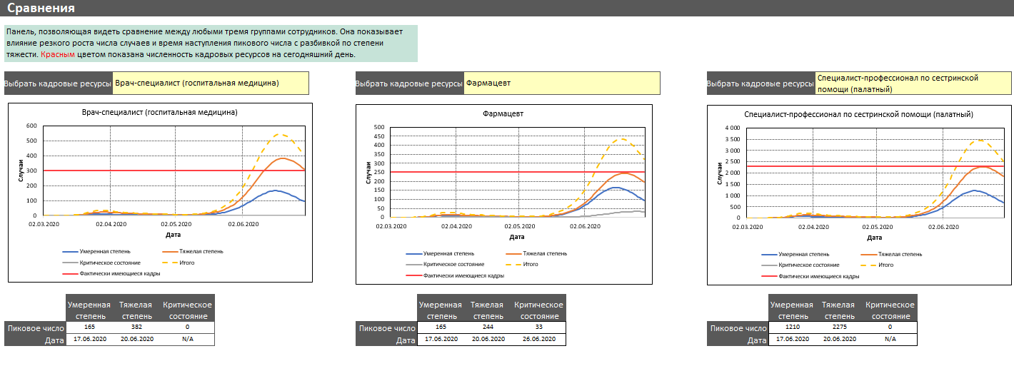

*Примечание:* вкладка Comparisons («Сравнения») в инструменте ПСОКРЗ представляет собой панель, позволяющую сравнить влияние резкого роста числа случаев на любые три группы сотрудников. В данном примере были выбраны роли врача-специалиста по госпитальной медицине, фармацевта и палатного специалиста-профессионала по сестринской помощи. Мы видим, что пик численности умеренных случаев для фармацевтов приходится на 17 июня 2020 г., когда для оказания помощи пациентам с умеренной степенью болезни потребуется 165 фармацевтов; пик численности случаев тяжелой степени приходится на 20 июня 2020 г., когда для оказания помощи пациентам с тяжелой степенью болезни потребуется 244 фармацевта. Пик численности критических случаев приходится на 26 июня 2020 г., когда потребность в фармацевтах составит 33 человека.

#### Валидация данных и проверка допущений

Перед загрузкой данных необходимо проверить их, чтобы убедиться в том, что они рациональны и соответствуют национальным условиям. Вам также необходимо регулярно анализировать допущения, сделанные в процессе сбора данных, и обновлять данные по мере необходимости. Лучший способ подтвердить данные – это сравнить прогнозируемые цифры с фактическими данными, собранными на местах.

Самую важную часть валидации результатов инструмента ПСОКРЗ представляет собой анализ видов профессиональной деятельности, позволяющий убедиться, что этот перечень правильно отражает местную ситуацию. Если прогнозы в отношении числа медицинских работников совпадают с местными данными, вам может потребоваться еще раз проконсультироваться с медицинскими работниками, чтобы лучше понять, сколько часов они уделяют пациенту на протяжении суток.

## Отслеживание контактов

**Вставка 4. Инструмент для отслеживания контактов: полезные ссылки**

* На [главной странице](https://www.euro.who.int/ru/health-topics/Health-systems/pages/strengthening-the-health-system-response-to-covid-19/surge-planning-tools/health-workforce-estimator-hwfe) ИОК описано назначение инструмента, созданного Европейским региональным бюро ВОЗ.
* Для облегчения процесса обучения доступно подробное [руководство пользователя](https://euro.sharefile.com/d-s1df028894aa49abb).
* Обратите внимание, что в этом инструментарии используется инструмент версии 2.0. К моменту внедрения может быть выпущена новая версия инструмента, однако в основном его содержимое останется неизменным и может быть легко адаптировано.

Чтобы научиться работать с ИОК, обратитесь к руководству пользователя (см. вставку 4). После получения практических знаний об инструменте вы можете приступать к загрузке данных. После прочтения руководства у вас могут возникнуть дополнительные вопросы о том, в какие поля следует загружать информацию из форм для сбора данных. Описание этого процесса показано на рис. 32–35. Обратите внимание, что все ячейки, выделенные желтым цветом, разблокированы для ввода данных, а выделенные серым цветом заблокированы и не могут быть изменены.

Рис. 32. Вкладки инструмента ИОК

Наборы данных для инструмента перспективного планирования.

Выполняемые расчеты (нередактируемая вкладка.)

Настройки параметров по умолчанию, используемых в инструменте.

Примерное число необходимых сотрудников за период.

Примерное число требуемых сотрудников по отслеживанию в день.



### Введение

Инструмент для отслеживания контактов по COVID-19 был разработан Европейским региональным бюро ВОЗ для оценки количества сотрудников, необходимого для поиска и отслеживания случаев COVID-19. При наличии прогнозируемого числа случаев он может использоваться с настройками по умолчанию для оценки изменения потребностей в сотрудниках на протяжении четырехмесячного периода. В инструменте не проводятся различия между разными категориями персонала.

В таблице смоделирован нижеследующий процесс отслеживания контактов.

#### Выявление

* **Сотрудникам по отслеживанию контактов** сообщают идентификационные данные **подтвержденных случаев**. **Подтвержденный случай** – это лицо, инфицированное COVID-19, что было подтверждено положительным результатом лабораторного теста. В том случае, если комплексное тестирование недоступно, отслеживание контактов может проводиться для вероятных случаев (ВОЗ, 2020).
* **Интервью со случаем** проводится сотрудниками по отслеживанию контактов. Оно может проводиться по телефону либо может потребоваться поездка для проведения очного интервью с контактом. В инструменте можно указать процент интервью, требующих поездок. **Время на поездку** может быть скорректировано для городских или сельских условий, а также для их сочетания.
* Проводится выявление **контактов**. **Контакт** определяется как любое лицо, контактировавшее со случаем COVID-19 в период от 2 дней до начала заболевания до 14 дней с момента его возникновения (ВОЗ, 2020). На число контактов, приходящееся на один случай, влияет уровень **социального дистанцирования.** Число контактов на один случай может быть установлено для различных уровней социального дистанцирования.
* Подробности интервью со случаем заносятся в **базу данных**, а контакты подвергаются классификации и распределяются по степени приоритетности как относящиеся к группе высокого или низкого риска. Вы можете определить время, необходимое для проведения интервью со случаем, сбора и классификации информации и ее ввода в базу данных.

#### Информирование

* **Интервью с контактами** проводятся для всех выявленных контактов в целях сбора информации о характере и продолжительности контакта с инфицированным лицом, а также о факторах, которые могут повлиять на восприимчивость контактов к COVID-19.
* Как правило, информация об интервью с контактом вносится в **базу данных**. Вы можете указать продолжительность интервью и время, необходимое для внесения информации в базу данных. Как и для интервью со случаем, вы можете указать долю интервью, требующих поездок для очного общения.

#### Ведение и мониторинг

* Сотрудники по отслеживанию контактов осуществляют **мониторинг** контактов на предмет появления признаков и симптомов заболевания на протяжении **периода** **наблюдения**.
* Все изменения вносятся в **базу данных**. Здесь вы также можете задать продолжительность интервью и время, необходимое для внесения информации в базу данных, а также указать параметры поездок.

#### Тестирование и изолирование

* Контакты, имеющие симптомы COVID-19, могут быть выявлены сотрудниками по отслеживанию контактов или самостоятельно сообщить о себе.
* Если контакты еще не знают о факте контактирования с инфекцией, их уведомляют, при возникновении **симптомов** **тестируют** и просят соблюдать самоизоляцию либо **направляют на лечение**. Вы можете указать продолжительность поездки и время для направления на лечение.

### Использование цифровых средств

Для облегчения процесса отслеживания контактов могут использоваться различные **цифровые средства**. В их число входят:

* **инструменты для реагирования на вспышку**, которые помогают сотрудникам по отслеживанию контактов проводить обследования в режиме онлайн, собирать и сохранять источники данных, работать со списками контактов и отмечать свои действия;
* **инструменты для слежения за пространственной близостью**: используют технологии GPS или Bluetooth для поиска и отслеживания людей, которые могли контактировать с инфицированным лицом;
* **инструменты для отслеживания симптомов:** средства для контактов, с помощью которого они могут сообщать о своих симптомах, указывающих на заражение COVID-19.

Использование цифровых средств в большей или меньшей степени ускоряет вышеперечисленные этапы. Процент ускорения и долю использования каждого средства необходимо скорректировать с учетом местных условий.

### Использование инструмента

ИОК состоит из шести вкладок, перечисленных ниже.

1. **Introduction («Введение»)** – краткое руководство пользователя.
2. **Contact Tracing («Отслеживание контактов»)** – простой инструмент для примерного расчета необходимого количества сотрудников в день для отслеживания определенного числа подтвержденных контактов.
3. **Forward Planner («Инструмент перспективного планирования»)** – инструмент для примерного расчета количества сотрудников, необходимого для отслеживания новых подтвержденных контактов, появляющихся в течение восьминедельного периода.
4. **Parameters («Параметры»)** – установка параметров, используемых при расчетах. В инструмент уже внесены параметры по умолчанию, которые следует подтвердить.
5. **Calculations («Вычисления»)** – заблокированный рабочий лист, на котором показаны вычисления, используемые на рабочих листах **Contact Tracing («Отслеживание контактов»)** и **Forward Planner («Инструмент перспективного планирования»)**. Он добавлен для демонстрации метода расчета результатов.
6. **Country Data** («Страновые данные») – данные о количестве новых контактов в день за указанный период времени, которые используются в **инструменте перспективного планирования**.

### Вкладка Contact Tracing («Отслеживание контактов»)

Вкладка **Contact Tracing («Отслеживание контактов»)** используется для расчета количества сотрудников, необходимых для мониторинга неизменного числа случаев COVID-19 в день (см. рис. 33). Под неизменным числом мы имеем в виду, что число случаев, поступающих каждый день для отслеживания контактов, было одним и тем же как минимум в продолжение периода последующего наблюдения. Например, если мы имеем 100 подтвержденных случаев в день, а период наблюдения составляет 14 дней, то за этот период число текущих случаев вырастет до 1300, а затем на 14-й день первые 100 случаев будут сняты с наблюдения. В такой ситуации число поступающих случаев и число завершающихся случаев в конце периода наблюдения достигает равновесия. Требуемое число сотрудников, рассчитанное таким образом, представляет собой максимум, который может потребоваться для мониторинга указанного количества случаев.

Необходимые параметры сгруппированы в следующих зонах:

* **ситуация** – число требующих отслеживания подтвержденных случаев COVID-19 в день и уровень социального дистанцирования;
* **число контактов на один случай** – ожидаемая величина, которая зависит от уровня социального дистанцирования;
* **варианты стратегии** – принимаемые меры, которые могут повлиять на количество сотрудников, необходимых для отслеживания контактов;
* **использование цифровых средств** – использование и освоение цифровых инструментов при их наличии.

Рис. 33. ИОК: вкладка Contact Tracing («Отслеживание контактов»)

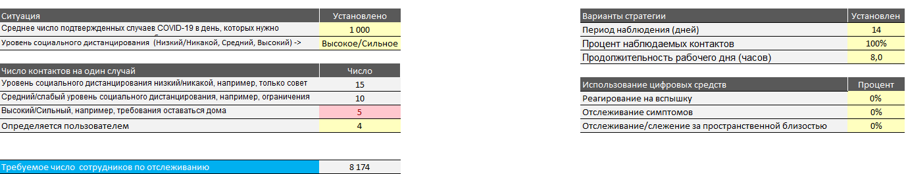

Необходимо выполнить следующие действия (нумерация соответствует рис. 33 выше).

1. Определите среднее число требующих отслеживания **подтвержденных случаев COVID-19 в день**.
2. Выберите уровень **социального дистанцирования** в раскрывающемся списке. Для низкого, среднего или высокого уровня дистанцирования уже установлено число контактов на один подтвержденный случай; кроме того, вы можете выбрать вариант «Задается пользователем» и указать свое значение. Заранее заданные значения устанавливаются на вкладке **Parameters («Параметры»)** и могут быть изменены.
3. Значение уровня социального дистанцирования может быть задано как **«низкое/нет»** – например, только рекомендации без применения мер принуждения. Для вышеприведенного примера заранее заданное значение составляет 15 контактов на один случай.
4. Значение уровня социального дистанцирования может быть задано как **«среднее/слабое»** – например, с ограничениями на передвижение и поездки. В этом примере заранее заданное значение составляет 10 контактов на один случай.
5. Значение уровня социального дистанцирования может быть задано как **«высокое/сильное»** – например, правила предписывают находиться дома и предусматривают наказание за их нарушение. В этом примере заранее заданное значение составляет 5 контактов на один случай; поскольку в пункте 2 был выбран именно такой вариант, это значение выделено красным цветом.
6. Определите **период наблюдения**.  
    Этот период представляет собой количество дней, в течение которого будет проводиться проверка контактов на появление каких-либо симптомов COVID-19. Как правило, составляет 14 дней. Исходно принимается, что контакты наблюдаются ежедневно до окончания периода.
7. Определите **процент наблюдаемых контактов.** По умолчанию равен 100%, то есть наблюдаются все контакты. Если этот параметр установлен в нуль, тогда проводится первоначальное интервью со случаем, все контакты уведомляются, но эти контакты не наблюдаются. Его следует сделать меньше 100% только в том случае, если нет достаточных ресурсов.
8. Определите **среднюю продолжительность рабочего дня в часах**.  
    Это средняя продолжительность рабочего дня сотрудника по отслеживанию контактов, выраженная в часах: в примере выше равна 8 часам.
9. Определите использование **инструментов для реагирования на вспышку.** 0% означает, что инструмент не используется. 100% означает, что инструмент используется для отслеживания всех подтвержденных случаев.
10. Определите использование **инструментов для отслеживания симптомов**. 0% означает, что инструмент не используется. 50% означает, что инструмент используется только в половине случаев (то есть его применяют 50% популяции).
11. Определите использование **инструментов для отслеживания/слежения за пространственной близостью**. Как и в случае с другими инструментами, параметр может принимать любое значение от 0% до 100%. 0% означает, что инструмент не используется.

#### Процесс работы

После установки всех параметров и принятия решений вы увидите соответствующее количество необходимых сотрудников по отслеживанию контактов. Рассчитанное число будет отражать вышеуказанные настройки и значения, определенные на вкладке **Parameters («Параметры»)**. Поскольку многие параметры могут быть изменены, для получения обоснованных результатов необходимо придерживаться определенного процесса. Мы предлагаем следующий процесс.

1. Установите достаточно большое число подтвержденных случаев – например, 1000 случаев в день.
2. Установите следующие варианты стратегии: отслеживаются все контакты, 40-часовая рабочая неделя, цифровые средства не используются.
3. Проанализируйте эффект от изменения уровня социального дистанцирования. Оно будет оказывать существенное влияние на число необходимых сотрудников по отслеживанию контактов, поэтому важно понимать уровень неопределенности. Один из рекомендуемых подходов заключается в том, чтобы попросить небольшую группу людей определить достоверный диапазон контактов в каждом случае: его верхнюю и нижнюю границы (мы будем удивлены, но не слишком, если истинная цифра окажется за их пределами) и медианное значение. Используйте медианное значение, чтобы составить представление об ожидаемом будущем, а верхнюю и нижнюю границы – чтобы проанализировать показатель неопределенности.
4. Изучите влияние цифровых средств, установив значения в 100% сначала для каждого из них по отдельности, а затем для всех вместе. Решите, какие из них вы будете использовать вероятнее всего и какая доля популяции скорее всего воспользуется ими. Введите эти значения.
5. Рассмотрите возможность более тонкой настройки параметров на вкладке Parameters («Параметры»), с тем чтобы они отражали местную ситуацию.
6. Если итоговое число кажется слишком большим, рассмотрите возможность увеличить продолжительность рабочей неделю и/или долю контактов, за которыми осуществляется наблюдение.

### Вкладка Forward Planner («Инструмент перспективного планирования»)

Вкладка **Forward Planner («Инструмент перспективного планирования»)** может использоваться для расчета примерного числа требуемых сотрудников на период продолжительностью до четырех месяцев. Раскрывающийся список используется для выбора данных с рабочего листа **Country Data («Страновые данные»)**. На рис. 34 показано число текущих случаев (сплошная оранжевая линия) и число необходимых сотрудников по отслеживанию контактов (пунктирная линия). Кроме того, цветной областью на рисунке показан диапазон неопределенности, с тем чтобы подчеркнуть, что многие значения параметров определены не точно и мы можем вычислить только примерные результаты.

Рис. 34. ИОК: вкладка Forward Planner («Инструмент перспективного планирования») – число сотрудников, необходимых для отслеживания контактов на период времени

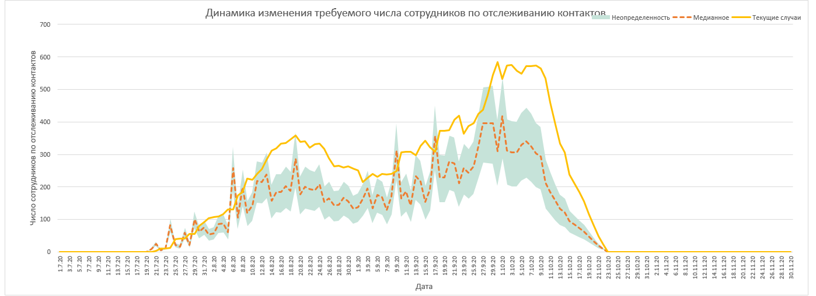

### Вкладка Parameters («Параметры»)

Вкладка **Parameters («Параметры»)** содержит настройки параметров, используемых для вычислений. Она заполнена значениями по умолчанию, которые можно изменить для отображения местной ситуации. Мы рекомендуем вносить изменения только после проведения первоначального анализа с использованием рабочих листов **Contact Tracing («Отслеживание контактов»)** и **Forward Planner («Инструмент перспективного планирования»)**. Необходимые изменения в настройках параметров следует вносить по одному, чтобы оценить их воздействие.

Параметры сгруппированы в следующих зонах:

* **родовые параметры** применяются на нескольких этапах процесса отслеживания контактов;
* **параметры по каждому этапу** относятся к отдельным этапам процесса;
* **параметры благодаря цифровым средствам** относятся к конкретным средствам.

#### Родовые параметры

В инструменте заданы следующие параметры (см. рис. 35).

Рис. 35. ИОК: вкладка Parameters («Параметры») – родовые параметры

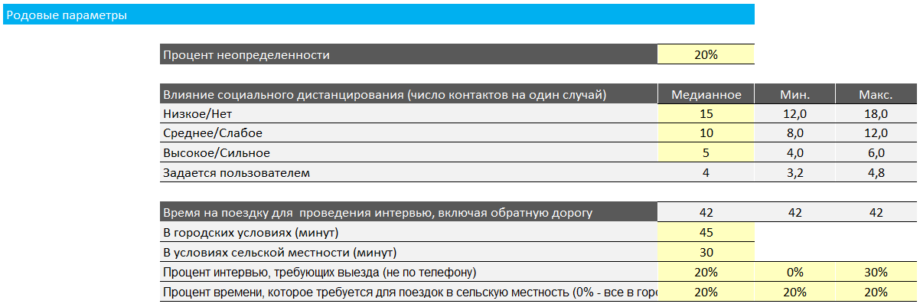

1. **Процент неопределенности.**Этот процент применяется к медианному числу подтвержденных случаев для каждого уровня социального дистанцирования. Он используется для расчета диапазона между верхними (макс.) и нижними (мин.) значениями на вкладке **Forward Planner («Инструмент перспективного планирования»)**.
2. **Влияние социального дистанцирования (число контактов на один случай).**Этот параметр может принимать значения «низкое/нет», «среднее/слабое», «высокое/сильное» или «задается пользователем». Эти значения выбираются из раскрывающегося списка на рабочем листе **Contact Tracing («Отслеживание контактов»)**. Значения «мин.» и «макс.» рассчитываются на основе установленного выше **процента неопределенности**.
3. **Время на поездку для проведения интервью, включая обратную дорогу** – время на поездку оказывает значительное влияние на общее время, затрачиваемое на отслеживание контактов, поэтому верхняя (максимальная) и нижняя (минимальная) границы могут устанавливаться без учета рассмотренного ранее процента неопределенности. Этот параметр включает в себя время на поездку до места проведения очного интервью и обратно в том случае, если интервью не может быть проведено по телефону. В верхней строке (выделенной цветом) показано затраченное время *для тех случаев, когда осуществляется поездка*. В строке **«Процент интервью, требующих выезда (не по телефону)»,** указана доля интервью, требующих выезда, и процент неопределенности. В инструменте также можно указать процент интервью в условиях сельской местности. 0% в этом поле означает, что все интервью проводятся в городе, а 100% – все в сельской местности. В приведенном выше примере 20% поездок приходится на сельскую местность.

#### Параметры по каждому этапу

В инструменте заданы следующие параметры (см. рис. 36).

Рис. 36.  ИОК: вкладка Parameters («Параметры») – параметры по каждому этапу

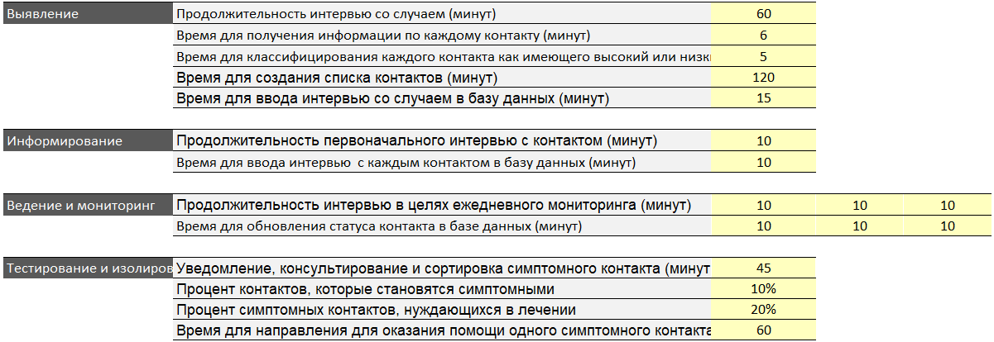

Эти параметры соответствуют последовательным этапам процесса отслеживания контактов.

1. **Выявление.**

* **Продолжительность интервью со случаем (минут)**.  
   Время для проведения интервью со случаем без учета времени на поездку.
* **Время для получения информации по каждому контакту (минут)**.  
   Время для сбора подробной информации о каждом отдельном контакте для проведения интервью с ним (следующий этап).
* **Время для классифицирования каждого контакта как имеющего высокий или низкий риск (минут).** Необходима оценка рисков для принятия решения о том, следует ли наблюдать за всеми контактами. Процент наблюдаемых контактов устанавливается на рабочем листе **Contact Tracing («Отслеживание контактов»)** и по умолчанию равен 100% (все контакты).
* **Время для создания списка контактов (минут).**  
   Время, необходимое для составления структурированного списка всех контактов с информацией о них.
* **Время для ввода интервью со случаем в базу данных (минут).**  
   Время, необходимое для ввода всей вышеуказанной информации в базу или хранилище данных.

1. **Информирование.**

* **Продолжительность первоначального интервью с контактом (минут).**  
   Обратите внимание, что эта процедура повторяется для каждого контакта вне зависимости от того, осуществляется ли за ним наблюдение.
* **Время для ввода интервью со случаем в базу данных (минут).**  
   Процедура повторяется для каждого контакта.

1. **Ведение и мониторинг.**

* **Продолжительность интервью в целях ежедневного мониторинга (минут).**  
   Процедура повторяется для каждого контакта, за которым осуществляется наблюдение. Поскольку число контактов может быть значительным, этот показатель оказывает существенное влияние на общую продолжительность отслеживания контактов, поэтому верхняя (максимальная) и нижняя (минимальная) границы могут устанавливаться без учета рассмотренного ранее процента неопределенности.
* **Время для обновления статуса контакта в базе данных (минут).**  
   Процедура повторяется для каждого контакта, за которым осуществляется наблюдение.

1. **Тестирование и изолирование.**

* **Уведомление, консультирование и сортировка симптомного контакта (минут)**.  
   Эта процедура относится к контактам, которые становятся симптомными.
* **Процент контактов, которые становятся симптомными.**  
   Не все контакты становятся симптомными; этот показатель позволяет установить процент таких контактов.
* **Процент симптомных контактов, нуждающихся в лечении.** Не все симптомные контакты нуждаются в лечении; этот показатель позволяет установить процент таких контактов.
* **Время для направления для оказания помощи одного симптомного контакта (минут).**  
   Эта процедура относится к симптомным контактам, нуждающимся в лечении.

#### Параметры благодаря цифровым средствам

В инструменте заданы следующие параметры (см. рис. 37).

Рис. 37.  ИОК: вкладка Parameters («Параметры») – параметры благодаря цифровым средствам

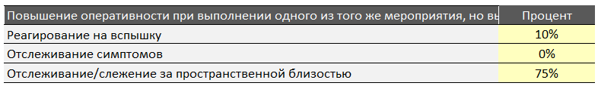

Каждое цифровое средство приводит к определенному повышению эффективности по сравнению с тем же действием, осуществляемым без применения такого средства. Повышение эффективности или оперативности работы выражается в процентном сокращении времени выполнения задачи; этот показатель не совпадает с показателем использования цифровых средств, который задается на рабочем листе Contact Tracing («Отслеживание контактов») и означает долю случаев, в которых используется данное средство.

* **Реагирование на вспышку.** Это средство относится ко всем этапам отслеживания контактов.
* **Отслеживание симптомов.**  
   Это средство позволяет ускорить проведение интервью, в особенности наблюдение за контактами.
* **Отслеживание/слежение за пространственной близостью.** Это средство позволяет ускорить получение информации о контактах, их уведомление и наблюдение за ними.

### Вкладка Calculations («Вычисления»)

Этот рабочий лист недоступен для редактирования, но может использоваться для получения представления о том, как проводятся вычисления. На этом листе пользователи не вводят никакие значения. Расчет производится для медианного значения, а также для нижней и верхней границ диапазона (см. рис. 38).

Рис. 38 ИОК: вкладка Calculations («Вычисления») (только для информации)

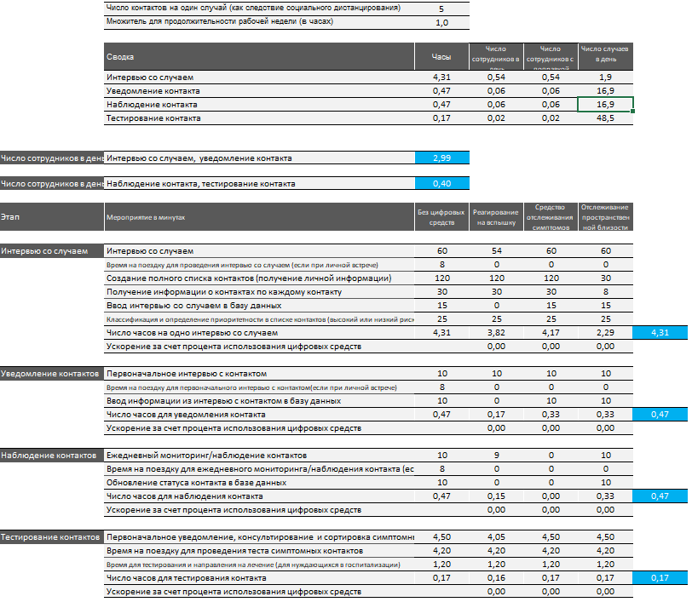

### Вкладка Data («Данные»)

На вкладке **Data («Данные»)** представлен временной ряд количества подтвержденных случаев COVID-19 за определенный период (до четырех месяцев) (см. рис. 39). Для некоторых стран приведены примеры данных, которые могут быть заменены. Вы можете ввести до десяти временных рядов. Для заполнения вкладки Data («Данные») могут использоваться эпидемиологические прогнозы в случае их наличия.

В поле **«Дата начала»** вы можете ввести любую желаемую дату. На рабочем листе **Forward Planner («Инструмент перспективного планирования»)** выбирается значение поля **«Выберите источник данных»**.

Рис. 39 ИОК: вкладка Data («Данные»)

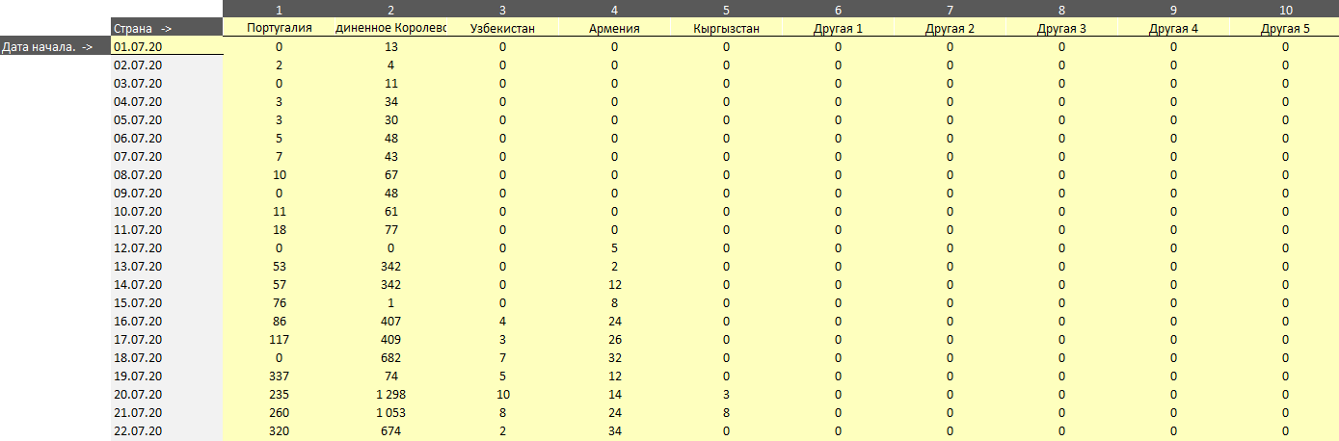

# Этап 4. Масштабирование результатов

После сбора локальных данных, заполнения инструментов, фиксирования допущений и подтверждения результатов на основе местных условий и стратегий можно ознакомиться с результатами инструментов для вашего региона. Эти результаты могут помочь Министерству здравоохранения в принятии решений, в том числе касающихся политики в области здравоохранения, потенциала учреждений и кадровых ресурсов. Важно фиксировать все достигнутые успехи и уроки, усвоенные в процессе работы, чтобы применить их к другим регионам.

Теперь вы можете масштабировать использование инструментов на большее количество регионов вашей страны при условии продолжения сбора данных, обновления допущений и подтверждения результатов. Возможно, вам потребуется изменить среднюю продолжительность госпитализации и процент госпитализаций для каждого региона, особенно в районах с более высокой плотностью населения или бóльшим количеством факторов риска.

При сборе данных по новым регионам может оказаться полезным учет данных о сопутствующих заболеваниях в качестве рисков для здоровья. Эти данные могут помочь вам определить, какие районы наиболее подвержены риску возникновения тяжелых форм заболевания. Особенно важную информацию о том, в каких районах могут возникнуть наиболее тяжелые формы заболевания, вы можете получить из данных о возрастном составе населения регионов. Ориентировочные сведения вы можете получить из программы DHIS2, но фактические результаты позволят увидеть, существуют ли различия между регионами и связаны ли они с возрастом или сопутствующими заболеваниями.

# Библиография

Bong C, Brasher C, Chikumba E, McDougall R, Mellin-Olsen J, Enright A (2020). The COVID-19 pandemic: effects on low- and middle-income countries. Anesth Analg. 131(1):86–92. doi:10.1213/ANE.0000000000004846.

Wenham C, Smith J, Morgan R (2020). COVID-19: the gendered impacts of the outbreak. Lancet 395(10227):846–8. doi:10.1016/S0140-6736(20)30526-2.

ВОЗ (2020). Отслеживание контактов в контексте COVID-19. Временные рекомендации 10 мая 2020 г. Женева: Всемирная организация здравоохранения (<https://apps.who.int/iris/bitstream/handle/10665/332049/WHO-2019-nCoV-Contact_Tracing-2020.1-rus.pdf?sequence=10&isAllowed=y>).

Европейское региональное бюро ВОЗ (2020a). Инструмент поддержки планирования быстрого развертывания сил и средств Adaptt. В: Европейское региональное бюро ВОЗ [веб-сайт]. Копенгаген: Европейское региональное бюро ВОЗ (<https://www.euro.who.int/ru/health-topics/Health-systems/pages/strengthening-the-health-system-response-to-covid-19/surge-planning-tools/adaptt-surge-planning-support-tool>).

Европейское региональное бюро ВОЗ (2020b). Программное средство оценки кадровых ресурсов здравоохранения (ПСОКРЗ). В: Европейское региональное бюро ВОЗ [веб-сайт]. Копенгаген: Европейское региональное бюро ВОЗ (<https://www.euro.who.int/ru/health-topics/Health-systems/pages/strengthening-the-health-system-response-to-covid-19/surge-planning-tools/health-workforce-estimator-hwfe>).

*Все ссылки на веб-ресурсы приведены по состоянию на 28 сентября 2020 г.*

# Приложение 1. Шаблоны форм для сбора данных

## Форма для сбора данных о профессиональной деятельности

|  |  |  |  |  |
| --- | --- | --- | --- | --- |
| **Профессиональная деятельность по типу учреждения** | | | | |
|  | Количество часов в сутках, которое медицинский работник уделяет одному пациенту | | | |
| **Специализация медицинского работника** | **Легкая степень** | **Умеренная степень** | **Тяжелая степень** | **Критическое состояние** |
|  |  |  |  |  |
|  |  |  |  |  |
|  |  |  |  |  |
|  |  |  |  |  |
|  |  |  |  |  |
|  |  |  |  |  |
|  |  |  |  |  |
|  |  |  |  |  |
|  |  |  |  |  |
|  |  |  |  |  |
|  |  |  |  |  |
|  |  |  |  |  |
|  |  |  |  |  |
|  |  |  |  |  |

## Форма для сбора данных о персонале

|  |  |  |  |  |  |  |  |  |  |  |  |
| --- | --- | --- | --- | --- | --- | --- | --- | --- | --- | --- | --- |
| **Форма для сбора данных о персонале** | | | | | | | | | | | |
| Больничный персонал, участвующий в уходе за пациентами с COVID-19 в разбивке по учреждениям | | | | | | | | | | | |
|  |  | **Категории персонала** |  |  |  |  |  |  |  |  |  |
| **Название учреждения** | **Степень тяжести** |  |  |  |  |  |  |  |  |  |  |
|  |  |  |  |  |  |  |  |  |  |  |  |
|  |  |  |  |  |  |  |  |  |  |  |  |
|  |  |  |  |  |  |  |  |  |  |  |  |
|  |  |  |  |  |  |  |  |  |  |  |  |
|  |  |  |  |  |  |  |  |  |  |  |  |
|  |  |  |  |  |  |  |  |  |  |  |  |
|  |  |  |  |  |  |  |  |  |  |  |  |

## Форма для сбора данных о доступном рабочем времени

|  |  |  |  |  |  |  |  |  |  |  |
| --- | --- | --- | --- | --- | --- | --- | --- | --- | --- | --- |
| **Доступное рабочее время** | | | | | | | | | | |
| **Категории персонала** | **Кол-во рабочих дней в неделю** | **Кол-во рабочих часов в день** | **Ежегодный отпуск** | **Государственные праздничные дни** | **Отпуск по болезни** | **Внеплановое отсутствие** | **Профессиональная подготовка (дней)** | **Общее число нерабочих дней в году** | **Рабочие дни в году** | **Рабочие недели в году** |
|
|  |  |  |  |  |  |  |  |  |  |  |
|  |  |  |  |  |  |  |  |  |  |  |
|  |  |  |  |  |  |  |  |  |  |  |
|  |  |  |  |  |  |  |  |  |  |  |
|  |  |  |  |  |  |  |  |  |  |  |
|  |  |  |  |  |  |  |  |  |  |  |
|  |  |  |  |  |  |  |  |  |  |  |
|  |  |  |  |  |  |  |  |  |  |  |
|  |  |  |  |  |  |  |  |  |  |  |
|  |  |  |  |  |  |  |  |  |  |  |
|  |  |  |  |  |  |  |  |  |  |  |

## Формы для сбора данных об учреждении

|  |  |  |  |  |  |  |  |  |
| --- | --- | --- | --- | --- | --- | --- | --- | --- |
| **Форма для сбора данных об учреждении** | | | | | | | | |
| **Регион** | **Район** | **Название учрежде-ния** | **Тип учреж-дения** | **Общее число коек** | **Койки, предназначенные для пациентов с COVID-19 (умеренная степень)** | **Койки, предназначенные для пациентов с COVID-19 (тяжелая степень)** | **Койки ОРИТ** | **Устройства механичес-кой вентиляции легких** |
|
|
|
|  |  |  |  |  |  |  |  |  |
|  |  |  |  |  |  |  |  |  |
|  |  |  |  |  |  |  |  |  |
|  |  |  |  |  |  |  |  |  |
|  |  |  |  |  |  |  |  |  |
|  |  |  |  |  |  |  |  |  |
|  |  |  |  |  |  |  |  |  |
|  |  |  |  |  |  |  |  |  |

## Посуточные отчетные данные по COVID-19

|  |  |  |  |
| --- | --- | --- | --- |
| **Посуточные отчетные данные по COVID-19** | | | |
| **Дата** | **Суммарное число подтвержденных случаев** | **Новые подтвержденные случаи** | **Смерти** |
|
|  |  |  |  |
|  |  |  |  |
|  |  |  |  |
|  |  |  |  |
|  |  |  |  |
|  |  |  |  |
|  |  |  |  |
|  |  |  |  |
|  |  |  |  |
|  |  |  |  |
|  |  |  |  |

## Формы для сбора данных о замещении ролей *(факультативный инструмент)*

|  |  |  |  |  |  |  |  |  |  |  |
| --- | --- | --- | --- | --- | --- | --- | --- | --- | --- | --- |
| **Форма для сбора данных о горизонтальном замещении ролей** | | | | | | | | | | |
| *Пожалуйста, определите, какую долю (в %) действующих работников различных категорий сможет заменить вспомогательная группа кадровых ресурсов* | | | | | | | | | | |
|  | **Категории персонала** |  |  |  |  |  |  |  |  |  |
| **Вспомогательная группа кадровых ресурсов** |  |  |  |  |  |  |  |  |  |  |
|  |  |  |  |  |  |  |  |  |  |  |
|  |  |  |  |  |  |  |  |  |  |  |
|  |  |  |  |  |  |  |  |  |  |  |
|  |  |  |  |  |  |  |  |  |  |  |
|  |  |  |  |  |  |  |  |  |  |  |
|  |  |  |  |  |  |  |  |  |  |  |
|  |  |  |  |  |  |  |  |  |  |  |
| *Пожалуйста, определите, сколько людей из вспомогательной группы будет находиться под началом одного действующего медицинского работника* | | | | | | | | | | |
| **Вспомогательная группа кадровых ресурсов** |  |  |  |  |  |  |  |  |  |  |
|  |  |  |  |  |  |  |  |  |  |  |
|  |  |  |  |  |  |  |  |  |  |  |
|  |  |  |  |  |  |  |  |  |  |  |
|  |  |  |  |  |  |  |  |  |  |  |
|  |  |  |  |  |  |  |  |  |  |  |
|  |  |  |  |  |  |  |  |  |  |  |
|  |  |  |  |  |  |  |  |  |  |  |

|  |  |  |  |  |  |  |  |  |  |  |
| --- | --- | --- | --- | --- | --- | --- | --- | --- | --- | --- |
| **Форма для сбора данных о вертикальном замещении ролей** | | | | | | | | | | |
| *Пожалуйста, определите, какую часть времени (в %) действующий персонал будет тратить на помощь другой категории действующего персонала* | | | | | | | | | | |
|  | **Категории персонала** |  |  |  |  |  |  |  |  |  |
| **Вспомогательная группа кадровых ресурсов** |  |  |  |  |  |  |  |  |  |  |
|  |  |  |  |  |  |  |  |  |  |  |
|  |  |  |  |  |  |  |  |  |  |  |
| *Пожалуйста, определите, сколько людей из вспомогательной группы будет находиться под началом одного действующего медицинского работника* | | | | | | | | | | |
|
|
| **Вспомогательная группа кадровых ресурсов** |  |  |  |  |  |  |  |  |  |  |
|  |  |  |  |  |  |  |  |  |  |  |
|  |  |  |  |  |  |  |  |  |  |  |

## Реестр на начало суток *(факультативный инструмент)*

|  |  |  |  |  |  |  |  |  |
| --- | --- | --- | --- | --- | --- | --- | --- | --- |
| **Реестр на начало суток** | | | | | | | | |
| **Дата** | **Число госпитализи-рованных** | **Число выписан-ных** | **Смерти** | **Легкая степень** | **Умеренная степень** | **Тяже-лая степень** | **Критичес-кое состояние** | **Общее число госпитализирова-нных на данный момент** |
|  |  |  |  |  |  |  |  |  |
|  |  |  |  |  |  |  |  |  |
|  |  |  |  |  |  |  |  |  |
|  |  |  |  |  |  |  |  |  |
|  |  |  |  |  |  |  |  |  |
|  |  |  |  |  |  |  |  |  |
|  |  |  |  |  |  |  |  |  |
|  |  |  |  |  |  |  |  |  |
|  |  |  |  |  |  |  |  |  |
|  |  |  |  |  |  |  |  |  |
|  |  |  |  |  |  |  |  |  |

# Приложение 2. Необходимое время для осуществления профессиональной деятельности в течение 24-часового рабочего дня в разбивке по специализации РАБОТНИКОВ и степени тяжести состояния пациентов

## Инструмент ПСОКРЗ. Потребности для лечения больных с легкой формой болезни

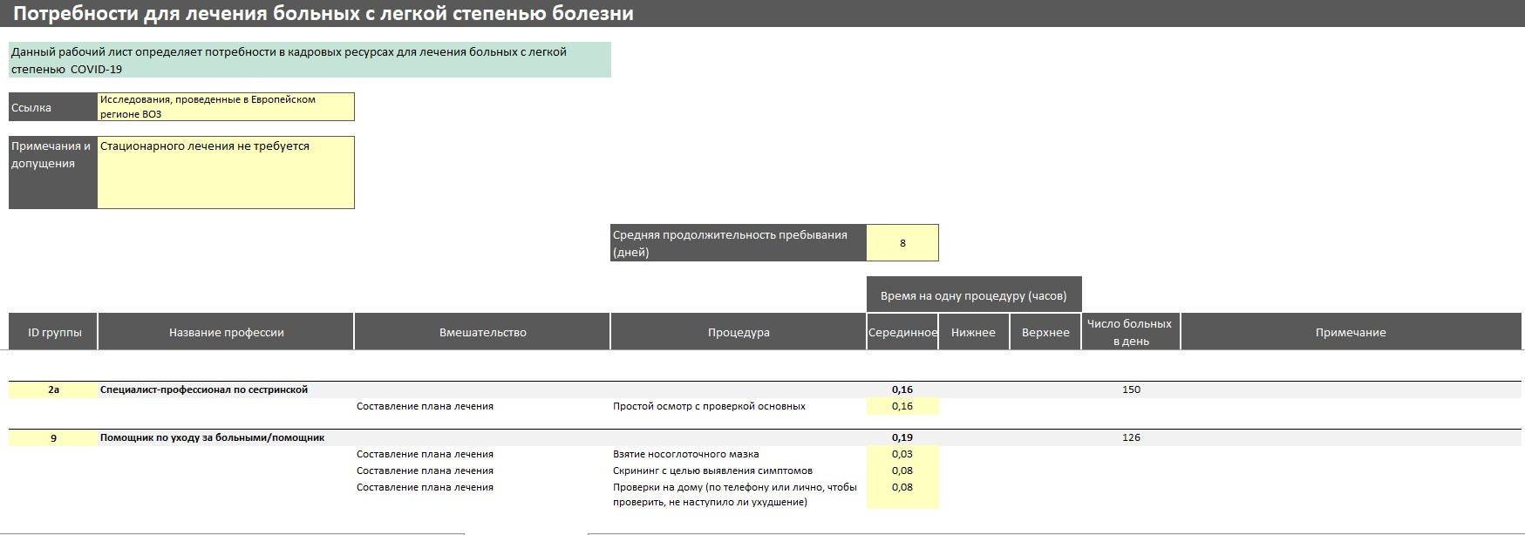

*Примечание:* вкладка «Потребности для лечения больных с легкой формой болезни» инструмента ПСОКРЗ определяет количество времени, необходимое для выполнения профессиональной деятельности по лечению больных с легкой формой COVID-19 в европейских странах. Следует использовать данные с этого рабочего листа при принятии решений относительно профессиональной деятельности, однако ее виды и необходимое время будут варьироваться в зависимости от местных условий. Важно фиксировать сделанные допущения.

## Инструмент ПСОКРЗ. Потребности для лечения больных с умеренной формой болезни

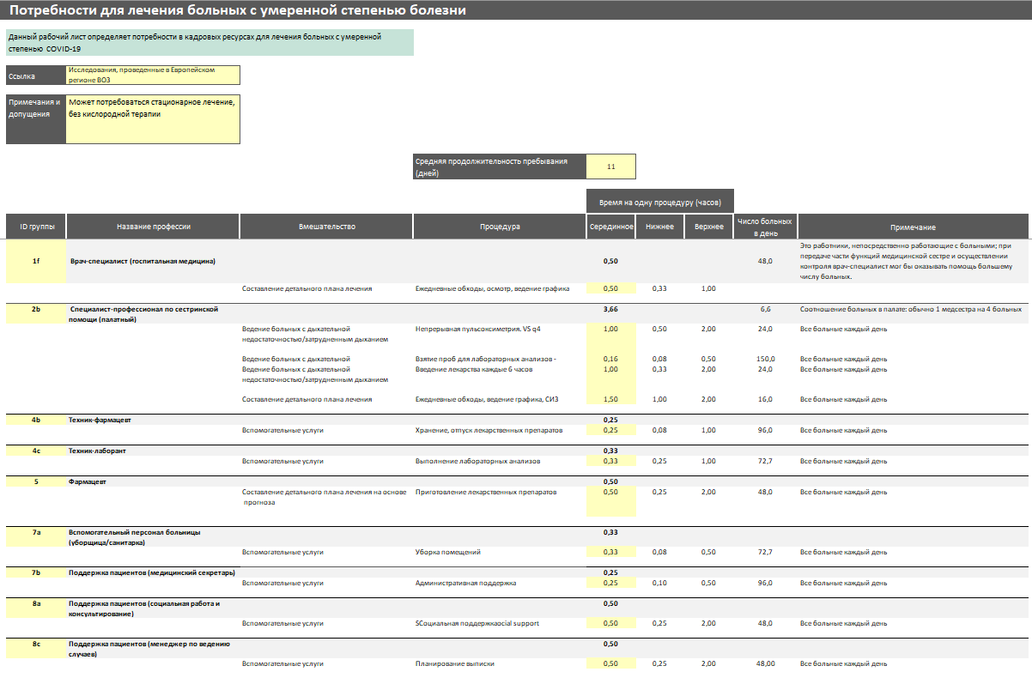

*Примечание:* вкладка «Потребности для лечения больных с умеренной формой болезни» инструмента ПСОКРЗ определяет количество времени, необходимое для выполнения профессиональной деятельности по лечению больных с умеренной формой COVID-19 в европейских странах. Следует использовать данные с этого рабочего листа при принятии решений относительно профессиональной деятельности, однако ее виды и необходимое время будут варьироваться в зависимости от местных условий. Важно фиксировать сделанные допущения.

## Инструмент ПСОКРЗ. Потребности для лечения больных с тяжелой формой болезни

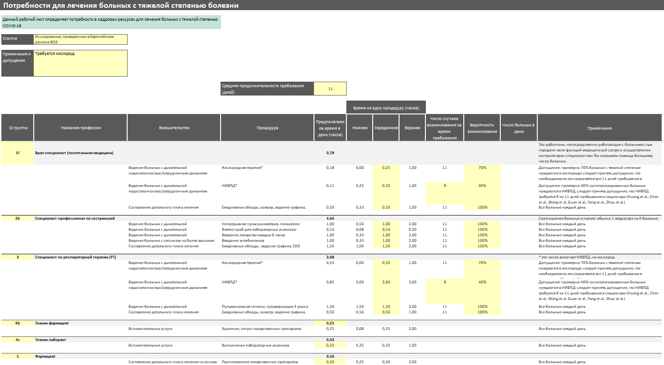

*Примечание:* вкладка «Потребности для лечения больных с тяжелой формой болезни» инструмента ПСОКРЗ определяет количество времени, необходимое для выполнения профессиональной деятельности по лечению больных с тяжелой формой COVID-19 в европейских странах. Следует использовать данные с этого рабочего листа при принятии решений относительно профессиональной деятельности, однако ее виды и необходимое время будут варьироваться в зависимости от местных условий. Важно фиксировать сделанные допущения.

## Инструмент ПСОКРЗ. Потребности для лечения больных в критическом состоянии

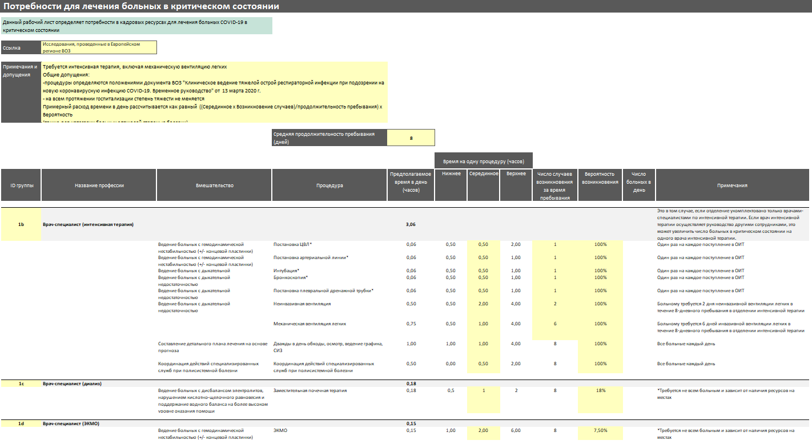

*Примечание:* это первая половина вкладки «Потребности для лечения больных в критическом состоянии» инструмента ПСОКРЗ (остальная часть листа приведена на следующей странице). Эта вкладка определяет количество времени, необходимое для выполнения профессиональной деятельности по лечению больных с COVID-19 в критическом состоянии в европейских странах. Следует использовать данные с этого рабочего листа при принятии решений относительно профессиональной деятельности, однако ее виды и необходимое время будут варьироваться в зависимости от местных условий. Важно фиксировать сделанные допущения.

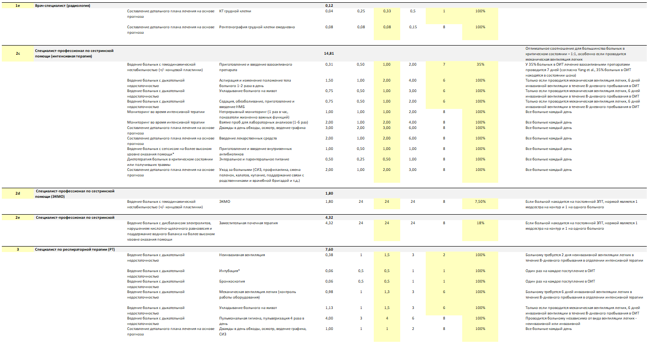

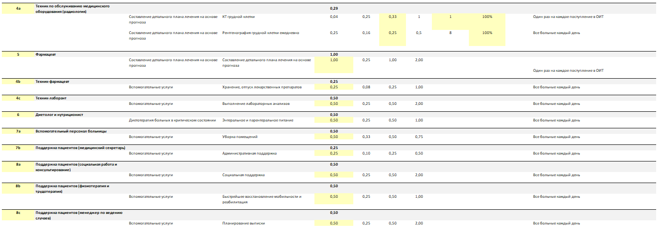

*Примечание:* это вторая половина вкладки «Потребности для лечения больных в критическом состоянии» инструмента ПСОКРЗ. Эта вкладка определяет количество времени, необходимое для выполнения профессиональной деятельности по лечению больных с COVID-19 в критическом состоянии в европейских странах. Следует использовать данные с этого рабочего листа при принятии решений относительно профессиональной деятельности, однако ее виды и необходимое время будут варьироваться в зависимости от местных условий. Важно фиксировать сделанные допущения.